Crna Gora
Zavod za školstvo

Nasilje u školama
Istraživanje zastupljenosti i pojavnih oblika nasilja u školama u Crnoj Gori tokom 2022/23. školske godine

Realizacija istraživanja i izrada izvještaja: mr Zoran Lalović, samostalni savjetnik u Zavodu za školstvo

Sadržaj

PREDMET ISTRAŽIVANJA 5
CILJ ISTRAŽIVANJA 5
ZNAČAJ ISTRAŽIVANJA 6
METODOLOGIJA ISTRAŽIVANJA 7
UZORAK ISTRAŽIVANJA 7

Rezultati istraživanja 9

I NASILJE IZMEĐU UČENIKA 9
KOLIKO JE NASILJE RASPROSTRANJENO MEĐU UČENICIMA 9
Različiti kriterijumi utvrđivanja rasprostranjenosti nasilja među učenicima 10
Učenik svjedok nasilja u školi 10
Učenik žrtva nasilja u školi 11
Učenik nasilnik 13
Osjećaj nesigurnosti u školi 13
Konačno, koliko je nasilje među učenicima rasprostranjeno u našim školama? 14
KAKAV JE KONTEKST, SOCIO-PSIHOLOŠKO OKRUŽENJE U KOM SE NASILJE DEŠAVA ? 16
Kakvo ponašanje roditelji očekuju od svoje djece u školi? 16
Kakve stavove i društvene vrijednosti zastupaju učenici? 17
Kako učenici vide sebe - psihološki profil učenika? 17
Koliko se škola, kao organizacija, bavi vršnjačkim nasiljem? 19
Koliko su škole posvećene svojoj vaspitnoj ulozi? 20
Konačno, kakav je kontekst, socio-psihološko okruženje, u kom se nasilje dešava? 21
NA KOJI NAČIN SE NASILJE MEĐU UČENICIMA DEŠAVA U ŠKOLI (POJAVNI OBLICI NASILJA U ŠKOLI)? 21
Kako učenici ocjenjuju šta jeste, a šta „nije“nasilje? 21
Na kojim mjestima u školi se najčešće dešava nasilje? 22
Kako učenici reaguju kada su u situaciji da posmatraju nasilje u školi? 23
Kako učenici reaguju kada su oni izloženi nasilju u školi? 25
Kako nastavnici reaguju kada se desi nasilje u školi? 31
KAKAKTERISTIKE ŠKOLA I UČENIKA KOJI SU UKLJUČENI U NASILJE 32
Škola kao mjesto gdje se dešava nasilje 32
Učenik žrtva nasilja u školi 37
Učenici koji vrši nasilje 43

II ELEKTRONSKO NASILJE 50
III NASILJE IZMEĐU NASTAVNIKA I UČENIKA 53

Zaključak i preporuke 57
MJERE NA NIVOU ŠKOLE 57
UNAPREĐIVANJE VASPITNE ULOGE ŠKOLE 57
RAZVOJ KLIME USMJERENE PROTIV NASILJA 58
RAZVOJ KOMPETENCIJA NASTAVNIKA ZA PREPOZNAVANJE IZLOŽENOSTI UČENIKA NASILJU 59
INDIVIDUALNA PODRŠKA UČENICIMA UKLJUČENIM U NASILJE 59
PODRŠKA UČENICIMA KOJI SU ČESTO ŽRTVE NASILJA 59
PODRŠKA UČENENICIMA KOJI SE NASILNO PONAŠAJU 59
PODRŠKA UČENICIMA KOJI INICIRAJU NASILJE 60
PODRŠKA UČENICIMA KOJI SLIJEDE NASILNIKE, A POJAVLJUJU SE U ULOZI I ŽRTVE I NASILNIKA 60
Literatura 60

PREDMET ISTRAŽIVANJA
Ponašanje je određeno kontekstom u kom se dešava. Nas interesuje nasilje u posebnom kontekstu, u školi. Škola predstavlja specifičnu, po mnogo čemu, kontrolisanu sredinu, koju određuju: ciljevi škole, različiti položaji i uloge onih koji su u školi, kao i norme i pravila ponašanja kojima se regulišu njihovi međusobni odnosi. Predmet našeg istraživanja nije dakle, nasilje učenika koje se dešava na ulici, u igraonicama, na javnim igralištima i sl. Predmet našeg istraživanja nije ni delikventno ponašanje djece i mladih u užem smislu. Nas interesuje nasilje u svim onim situacijama koje su regulisane školskim pravilima (škola, školsko dvorište i eventualno put do škole).
Nasilje je ponašanje kojim se namjerno drugoj osobi nanosi psihička i/ili fizička bol (prema Popadić, D i dr. 2014). Nas interesuje da utvrdimo koliko je nasilje rasprostranjeno i koji su osnovni pojavni oblici nasilja među učenicima, kao i između učenika i nastavnika u osnovnim i srednjim školama u Crnoj Gori, tokom 2022/2023. školske godine.

CILJ ISTRAŽIVANJA
Tokom 2023. godine u jednom, kratkom periodu, zabilježeno je više slučajeva nasilja u školi. Neki od naslova u dnevnim novinama galasili su:
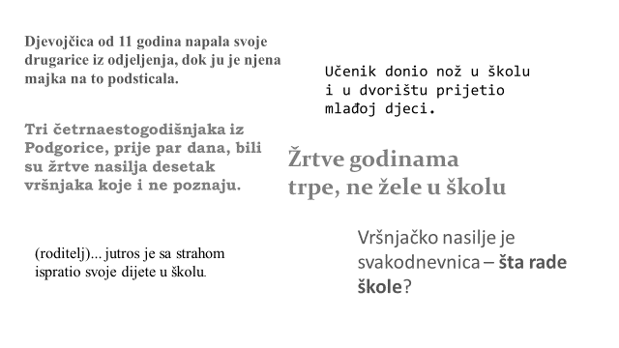Ko god da je pročitao ove naslove, morao sa se zapitati: Šta se dešava sa današnjom školom? Da li su škole postale nesigurno mjesto, gdje učenici odlaze sa strahom, i gdje ih tamo, ni krive ni dužne, svakodnevno maltretiraju njihovi vršnaci? Kakve su današnje generacije učenika, u kakve ljude se formiraju, o čemu uopšte misle i kakve vrijednosti zastupaju? Kakvi su današnji roditelji, koliko brinu o svojoj djeci i sa kakvim porukama ih šalju u školu? Šta rade škole, imaju li bilo kakav odgovor na sve te probleme i kako uopšte vaspitavaju našu djecu?
Ovo istraživanje treba da nam pomogne da bolje razumijemo pojavu nasilja u školama, kao i da dobijemo objektivne odgovore na pitanja:
- Koliko je rasprostranjeno nasilje u školama,
- Kakav je kontekst, socio-psihološko okruženje u kom se nasilje dešava,
- Na koji način se nasilje dešava u školi (pojavni oblici nasilja u školi),
- Kakve su karakteristike škola i djece koja su uključena u nasilje.

ZNAČAJ ISTRAŽIVANJA
Dovoljno je pročitati reakcije učenika na temu istraživanja pa da bude jasno koliko je ona značajna, prije svega za učenike, a zatim i za školu i društvo u cjelini. Učenik koji trpi nasilje, ali ne samo on, već i drugi učenici koji gledaju nasilje, dugo trpe posljedice. Takvi učenici nerado idu u školu, imaju slabiju koncentraciju i uspjeh u školi, osjećaju se odbačenim od svojih vršnjaka, a za stanje u kom se nalaze obično optužuju sebe.
A, šta kažu učenici:
Ova tema će sigurno pomoći svima koji trpe nasilje i iskreno se nadam da će biti još ovakvih upitnika.
Drago mi je što se priča na ovu temu jer se na taj način daje neka vrsta nade i pomoći učenicima koji prolaze kroz bilo kakvo nasilje.
Nasilje nije dovoljno ozbiljno shvaćeno od strane profesora, pedagoga i odraslih generalno. Oni nasilje shvataju kao šalu ili možda ni sami ne mogu da se izbore sa tim pa nas navode na, po mom mišljenju, pogrešan put, a to je ignorisanje.
Veoma je bitno što postoje ovakve ankete i što nasilje nije tabu tema. Mislim da treba još više da se razgovara o nasilju u školi jer uvijek postoji pojedinac koji se ne osjeća sigurno u okruženju tako da se treba pričati o nasilju sve dok se do korijena ne istrijebi. Drago mi je da sam bila dio ovoga!
Mnogo učenika ne shvata koliko je ova tema zapravo bitna i ne razmišljaju o tuđim osjećanjima, a onda kada padnu teške riječi i djela za njih, zapitaju se šta se to dešava.
Smatram da ovoliko priče o nasilju izaziva jos više nasilja. Predlažem da sljedeći put napravite anketu o lijepim dešavanjima u školi... Tako se širi dobro!

METODOLOGIJA ISTRAŽIVANJA
Istraživanje je realizovano u periodu od 15. februara do 1. marta 2023. godine u svim osnovnim i srednjim školama u Crnoj Gori. Podatke smo prikupili putem onlajn upitnika. Upitnik je ponudio jedan broj pitanja iz Olveusovog upitnika za učenike „žrtva/nasilnik” (Olweus, 1996, 1997), jedan broj pitanja iz Hanterove skale za samoprocjenu predaloscenata i adolesenata (Self-perception Profile for Children, Harter, 1988) kao i niz drugih pitanja koja su se odnosila na život u školi, odnose među učenicima, odnose između učenika i nastavnika i sl.
Svim osnovnim i srednjim školama u Crnoj Gori su prvo data precizna uputstva koja su se odnosila na izbor odjeljenja koja treba da učestvuju u istraživanju, a zatim i na izbor učenika koji treba da popune pitnik.
a) Izbor odjeljenja u uzorku
Predviđeno je da upitnik popune učenici iz najmanje polovine odjeljenja svih osnovnih i srednjih škola u Crnoj Gori. U osnovnim školama birana su odjeljenja od VI do IX razeda. U srednjim školama u uzorku su bila zastupljena odjeljenja svih razreda trogodišnjeg ili četvorogodišnjeg obrazovanja.
b) Izbor učenika iz pojedinih odjeljenja
Predviđeno je da upitnike popuni po 10 učenika iz svakog od izabranih odjeljenja. Školama je preporučeno da učenike biraju principom slučajnog izbora, da u uzorak uđe svaki treći učenik po dnevniku. U manjim školama, tamo gdje je broj učenika u odjeljenjima manji od 30 bilo je moguće odrediti i manji broj učenika.
c) Realizacija istraživanja
Istraživanje je ralizovanu u periodu od 15. februara do 1. marta 2022/23. školske godine.

UZORAK ISTRAŽIVANJA
Na upitnik koji je dostavljen školama odgovorilo je 13.287 učenika. Iz baze podataka (u SPSS-u) prvo smo eliminisali one upitnike koji su bili samo djelimično popunjeni. U drugoj fazi filtriranja baze podataka, eliminisali smo jedan broj upitnika u kojima nije bio zadovoljen test dosljednosti (u upitniku su postavljena test pitanja kojima smo provjeravali dosljednost u odgovaranju). I konačno, eliminisali smo i jedan broj upitnika u kojima su učenici, na direktno postavljena pitanja: da li su razumjeli pitanja iz upitnika, da li su iskreno odgovarali na pitanja iz upitnika – odgovorili odrično. Na kraju, uzorak koji smo uzeli za obradu sadrži odgovore 12.021 učenika.
Prikaz uzorka
Uzorkom su obuhvaćene sve opštine i sve škole u Crnoj Gori i to 7.364 (61.1%) učenika od VI do IX razreda osnovne škole; 409 (3.4%) učenika trogodišnje srednje strućne škole; 2.979 (24.8%) učenika četvorogodišnje srednje stručne škole; 1.183 (9.8%) učenika gimnazije, dok 103 (0.8%) nije odgovorilo na pitanje koju školu pohađaju.
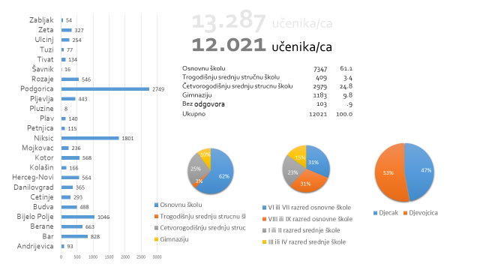
Uzorak je zastupio i druge relevatne karakteristike koje se odnose na: učenike (pol – muški, ženski), uzrast (od VI razreda osnovne škole do IV razreda srednje škole); školski uspjeh (nedovoljan, dovoljan, dobar, vrlodobar, odličan), zainteresovanost učenika za školu (sve me interesuje u vezi sa školom, umjereno sam zanteresovan/na za ono što učimo u školi, malo me interesuje škola, uopšte me ne interesuje škola); porodicu učenika: obrazovni status porodice učenika (koju školu je završila tvoja majka, ili otac: nekoliko razreda osnovne škole, osnovnu školu, srednju školu, fakultet, magistar ili doktor nauka), ekonomski status porodice učenika (kako bi opisao/la uslove u kojima živi tvoja porodica: živimo kao podstanari, imamo vlastitu kuću/stan ali nemamo baš sve uslove, imamo sve uslove koji su potrebni jednoj porodici, imamo i više nego što nam je potrebno); školu: vrsta škole (osnovna škola, trogodišnja srednja stručna škola, četvorogodišnja srednja stručna škola, gimnazija), položaj (gradska, prigradska, seoska), veličina (manje od 100 učenika, između 100 i 500 učenika, između 500 i 1000 učenika, više od 1000 učenika), organizacija nastave u školi (u jednoj smjeni – isključivo prije podne, u dvije smjene – prije i poslije podne, u više od dvije smjene – postoji međusmjena), uslovi boravka u školi (loši, osrednji, odlični).

Rezultati istraživanja

I NASILJE IZMEĐU UČENIKA

KOLIKO JE NASILJE RASPROSTRANJENO MEĐU UČENICIMA?

Kako bi dali pouzdan odgovor na ovo pitanje, koristili smo standardne kriterijume iz Olveusovog upitnika „žrtva/nasilnik“ koji se i u drugim zemljama (u okviru UNICEF-ovog programa „Škola bez nasilja“) koriste prilikom utvrđivanja rasprostranjenosti nasilja u školama.
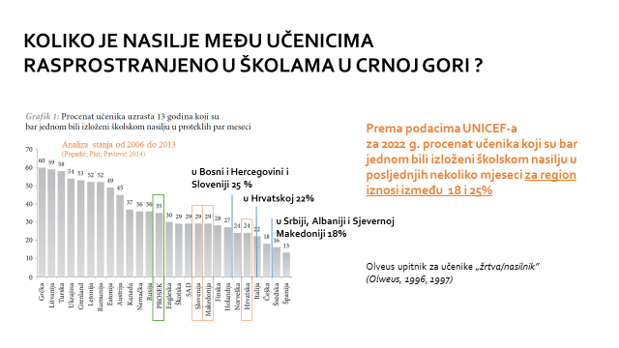
Pregled dosadašnjih istraživanja (podaci su iz tabele – Currie i sar. 2008, prema Popadić, D. 2014. str. 97) ukazuju na velike razlike u rasprostranjenosti nasilja u školama iz različitih zemalja. Tako npr. procenat učenika koji su bar jednom u posljednjih par mjeseci bili izloženi nasilju u školi za Španiju iznosi 13%, a za Grčku taj procenat iznosi čak 60%. Veliki raspon u stepenu rasprostranjenosti nasilja u školama različitih zemalja zapravo ukazuje na mogući uticaj nekih kulturnih faktora na način odgovaranja (reagovanja) učenika na ista pitanja Olveusovog upitnika. Ta činjenica upućuje na potrebu da se prilikom uporednih analiza koriste podaci koji dolaze iz sličnog kulturnog prostora. Grafik 1 pokazuje da je rasprostranjenost nasilja među učenicima u školama za naš region ispod svjetskog prosjeka (35%), i da prema podacima UNICEF-a za 2022. godinu iznosi između 18% u Srbiji, Albaniji i Sjevernom Makedoniji i 25% u Bosni i Hercegovini i Sloveniji.

Različiti kriterijumi utvrđivanja rasprostranjenosti nasilja među učenicima
Olvuesov upitnik sadrži nekoliko kriterijuma za utvrđivanje rasprostranjenosti nasilja među učenicima u školi, a mi smo koristili sve te kriterijume:
- učenik svjedok nasilja – koliko je učenika bilo svjedok nasilja u školi;
- učenik žrtva nasilja – koliko je učenika bilo žrtva nasilja, i to bez obzira na oblik nasilja (globalna procjena) i u odnosu na pojedine oblike nasilja (specifična procjena);
- učenik nasilnik – koliko učenika kaže da su bili nasilni prema drugim učenicima. u određenom periodu npr. u prethodna tri mjeseca.
Pored kriterijuma iz Olvuesovog upitnika, koristili smo još jedan kriterijum:
- tzv. psihološki kriterijum – koliko učenika zbog nasilja u školi trpi neki oblik psihološke štete, npr. osjeća se neprijatno u školi ili ga je strah da ide u školu.
Rasprostranjenost nasilja u školi utvrđivali smo za dva perioda, za tekuću školsku godinu (od početka školske godine do trenutka ispitivanja) i uopšte, od početka školovanja.

Učenik svjedok nasilja u školi
Od početka školske godine 43% učenika vidjelo je neki oblik nasilja među učenicima u svojoj školi. Procenat učenika koji prisustvuju nasilju u svojim školama u svijetu kreće se od 56 do 70 % (Popadić, D. str. 98).
Autori koji istražuju problem rasprostranjenosti nasilja obično se trude da utvrđeni procenat na neki način konkretizuju (da ga učine očiglednim), pa bi za procenat 43% rekli: U školskoj 2022/23. godini približno svaki drugi učenik u Crnoj Gori je u svojoj školi bio svjedok nekog oblika nasilja među učenicima. Mi smo se opredijelili da utvrđene procente konkretizujemo na primjeru jednog odjeljenja. Na ovaj način, procenat od 43% znači da je skoro polovina, tačnije 13 od 30 učenika odjeljenja, prisustvovalo nekom obliku nasilja među učenicima u svojoj školi.
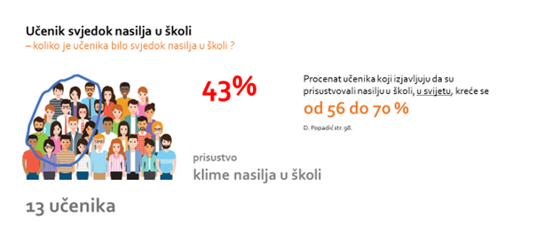
Na šta ukazuje ovaj podatak? Podatak da je polovina učenika iz odjeljenja vidjela nasilje u školi, ukazuje na prisustvo klime nasilja u školi, ali je neprecizan u smislu utvrđivanja rasprostranjenosti nasilja u školi, iz prostog razloga što jednom nasilnom događaju obično prisustvuje veliki broj učenika. Na osnovu procenta učenika koji su vidjeli nasilje u školi jasno je da problem nasilja postoji, ali nije jasno koliko je on rasprostranjen. Nije jasno, da li se radi o izolovanim slučajevima nasilja, koji su zahvaljujući našoj povišenoj osjetljivosti (netoleranciji na nasilje) postali sada „vidljivi“, ili su slučajevi nasilja koje je u zadnje vrijeme zahvaljući modernim tehnologijama većina nas vidjela, samo vrh ledenog brijega nasilja o kojem se ne govori.
Uglavnom ima nasilja u svakoj školi. Što se tiče moje škole, nikada nisam primijetio neku veliku vrstu nasilja.
Vršnjačkog nasilja ima svuda, samo ima učenika koji ćute i ne prijavljuju, njima je uglavnom najgore.

Učenik žrtva nasilja u školi
Da bi se utvrdilo koliko je učenika bilo žrtva nasilja u školi (u određenom periodu) koriste se dva kriterijuma: globalna i specifična procjena.
Globalna procjena rasprostranjenosti nasilja podrazumijeva odgovor učenika na pitanje da li su u ovoj školskoj godini bili žrtva nasilja u školi, pritom ne pricizirajući o kom obliku nasilja se radi. Od početka 2022/23. školske godine (17%) učenika doživjelo je makar jedan akt nasilja u školi (bio/la je žtrva nasilja u svojoj školi).
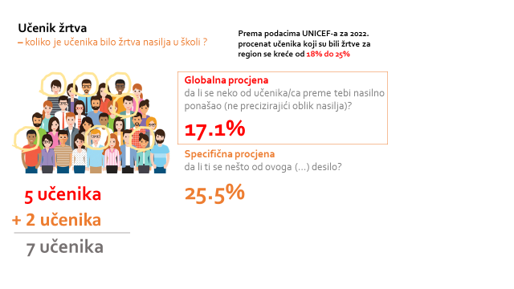
Specifična procjena rasprostranjenosti nasilja podrazumijeva da se učeniku ponudi lista mogućih oblika nasilja, a da učenik registruje one oblike nasilja koje je doživio. Prema ovom kriterijumu, od početka školske godine (25.5%) učenika doživjelo je makar jedan specifični akt nasilja u školi (bio/la je žtrva određenog oblika nasilja u svojoj školi).
Oba kriterijuma imaju određene prednosti, ali i mane. Na osnovu globalne procjene obično se podcijeni (Popadić, D. 2014) rasprostranjenost nasilja u školi, jer se pokazalo da su neki učenici „slijepi“ za određene oblike nasilja (neki učenici u nasilje ne ubrajaju vrebalno i socijalno nasilje i svoju procjenu zasnivaju na činjenici da li su bili fizički zlostavljani ili ne). Sa druge strane, specifična procjena, obično precjenjuje rasprostranjenost nasilja u školi budući da je uočena tendencija da sa ponuđene liste učenici biraju i one oblike nasilja koje realno nijesu doživjeli ili se radi o graničnim slučajevima nasilja koji mogu, ali i ne moraju biti nasilje, zavisi od konteksta u kom su se dešavali („žrtve u svojim očima“).
Mislim da sa nekim učenicima treba pričati o tome šta je nasilje, jer neki to nesvesno rade, omalažavaju druge učenike, a neznaju da to rade.
Ako kažem neku šalu nekome ili nešto slično i oni to prime kao nasilje, to nije nasilje!
Neke stvari znaju da se preuveličaju i da se nazovu "nasiljem" što možda i nije... treba naći tačnu mjeru u svemu.
Većina autora se opredjeljuje da kao bolji pokazatelj rasprostranjenosti nasilja u školi koristi globalnu procjenu – doživljeno nasilje (ono kog se učenik sjeća, bez naknadnih instrukcija i usmjeravanja). Mi smo dakle utvrdili, da je 17% učenika doživjelo neki oblik nasilja od strane drugih učenika u školi tokom 2022/23 školske godine.
Ko su žrtve nasilja?
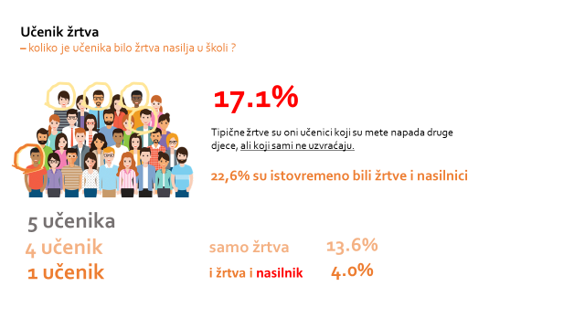
Nasilje uvijek podrazumijeva najmanje dva člana, nasilnika i žtrvu. Uloge žrtve i nasilnika nijesu uvijek isključive pa je ponekag žrtva istovremeno i nasilnik. U našem istraživanju među učenicima žrtvama bilo je (22,6%) učenika koji su istovremeno bili i žrtve i nasilnici. Tipične žrtve su oni učenici koji su mete napada druge djece, ali koji sami ne uzvraćaju tako da bi prethodno utvrđeni procenat učenika koji su bili žrtve nasilja trebalo korigovati i reći da su od početka školske godine (13,6%) učenika bili samo žrtve a da su (4.0%) učenika istovremeno bili i žrtve i nasilnici.

Učenik nasilnik
Ako kao kriterijum rasprostranjenosti nasilja u školi uzmemo priznanje učenika da je bio nasilan prema drugim učenicima, dobije se procenat od (6,7%) nasilnih učenika. Procenat učenika koji priznaju da su matretirali druge učenike u školi kreće se, zavisno od zemlje, između 10 do 25 % (Popadić, D. str. 98). Ranije smo utvrdili da je (4,0%) učenika istovremeno i žrtva i nasilnik, pa preostaje (2,7%) učenika koji su bili isključivo nasilni. Nasilnik je učenik koji maltretira druge učenike, a sam je rijetko žrtva nasilja (ili to ne želi da prizna).
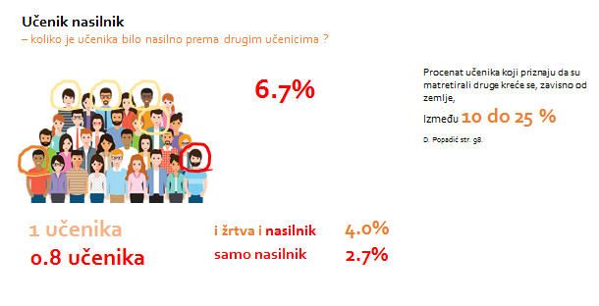

Osjećaj nesigurnosti u školi
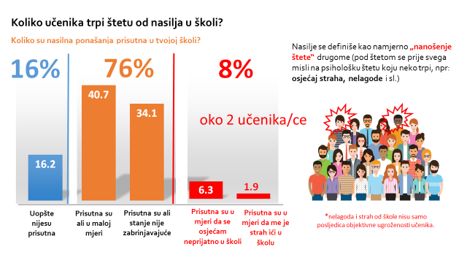
Prema psihološkom kriterijumu nasilje se definiše kao namjerno nanošenje štete drugom učeniku, a pod štetom se misli na psihološku štetu koju učenik trpi, npr: osjećaj straha, nelagode, nesigurnosti i sl.
U našem istraživanju (8%) učenika trpi neki oblik psihološke štete zbog nasilja u školi i to, (6,3%) učenika se osjeća neprijatno u školi, a (1,9%) učenika ima strah od škole. Dodatne analize ukazuju da strah od škole nije samo posljedica objektivne ugroženosti učenika u školi (može biti posljedica samo uvjerenja o nasilju u školi).

Konačno, koliko je nasilje među učenicima rasprostranjeno u našim školama?
Prema podacima UNICEF-a za 2022. godinu, procenat učenika koji su bar jednom bili žrtve nasilja u posljednih nekoliko mjeseci za region kreće se od 18% do 25%. Kako je naš procenat takvih učenika manji (17,1%), izgleda da možemo biti zadovoljni, i zaključiti kako je u našim školama nasilje manji problem nego u okruženju. To međutim nije realan, niti je opravdan zaključak iz najmanje dva razloga.
Prvo, zastupljenost nasilja u školi zavisi od niza objektivnih karakteristika škole. Činjenica je (to je potvrđeno i u ovom istraživanju), da je nasilje manje rasprostranjeno u ruralnim u odnosu na urbane sredine, u manjim u odnosu na veće gradove, u manjim u odnosu na velike škole itd. Dakle, ono čime mi možemo biti zadovoljni je povoljna okolnost da nemamo toliko velikih gradova kao npr. u Srbiji ili Hrvatskoj, da nemamo prigradska naselja koja generišu nasilje itd. Najbolji opis okolnosti u kojima se nasilje u školama dešava kod nas, dao je jedan direktor u vezi nasilja u njegovoj školi, kada kaže: Mi se ovdje svi poznajemo! Ako utvrđenu rasprostranjenost nasilja u školama kod nas još jednom razmotrimo, ali sada u kontekstu ove činjenice, da se ono dešava u okolnostima „gdje se svi poznajemo“ ispada da procenat od 17% ukazuje na višu, a ne na nižu stopu nasilja u odnosu na region. Međutim, najvjerovatnije je da je rasprostanjenost nasilja učenika kod nas, jednaka onoj koja je zabilježena u regionu.
Drugo, zaista nije teško utvrditi da problem nasilja postoji, ali u vezi sa ovom temom i nije najvažnije pitanje njegove rasprostranjenosti. Važnije od toga je pitanje, koje mjere treba preduzeti kako bi se ono zaustavilo. Nasilje je individualni fenomen, i svaki akt nasilja ima posljedice i zaslužuje individualan pristup. Drugačije rečeno, učeniku koji preživljava nasilje nije lakše zato što je jedan u 17%, ili ako je jedan u 45%. U oba slučaja, biti žtva nasilja je jednako teško. U ovoj činjenici je smisao parole koju mnogi koriste, a rijetki su oni koji je i razumiju: Nulta tolerancija prema nasilju!
Iako se dosta priča o ovoj temi u narodu, školi i među djecom, koliko ima nasilja i sl. a rijetko se kad šta zapravo preduzima kako bi se to spriječilo!
Poštovani, od silnih anketa koje radimo svaka se osvrće na našu uslovno rečeno iskrenost da kažemo da li smo doživjeli ili nijesmo doživjeli nasilje. Vjerujem da je svima više jasno da problem postoji. Ali smatram da to nije najvažnije, treba da se fokusiramo na metode rješavanja i suzbijanja tog problema, pogotovo u osnovnim školama. Verujem da nam je restart neophodan. Mlađe generacije vape za njime. Hvala!
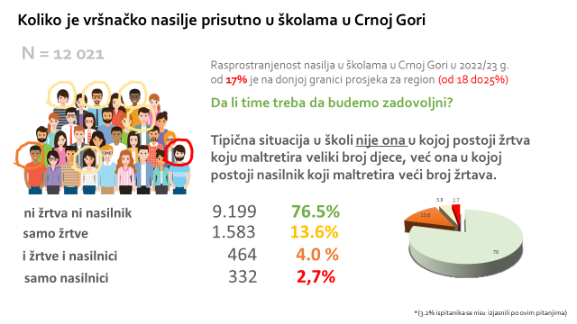
Najvažniji zaključak u vezi sa utvrđenom rasprostranjenošću nasilja u školama nije procenat zastupljenosti nasilja (jer je ovaj procenat kako smo vidjeli uslovljen brojnim drugim faktorima), već činjenica da tipična situacija vezana za nasilje u školi nije ona u kojoj postoji žrtva koju maltretira veliki broj druge djece, već ona u kojoj postoji nasilnik koji maltretira veći broj žrtava. Nasilnik može biti pojedinac, ali i grupa povezanih učenika. Kada se iščiste sve uloge u našem uzorku od 12.021 učenika, identifikovali smo 9.199 (76.5%) učenika koji od početka školske godine do trenutka ispitivanja nijesu bili ni žtva ni nasilnici; 1.583 (13.6%) učenika koji su bilo samo žrtve; 464 (4.0%) učenika koji su bili i žrtva i nasilnik; 332 (2.7%) učenika koji su bili samo nasilnici.
Činjenice da su uloga žrtve i uloga nasilnika prilično stabilne (što će se kasnije vidjeti) te da nasilje u školi nije nasumična pojava gdje svako zlostavlja svakog predstavljaju povoljnu okolnost za racionalno upravljanje problemom nasilja u školi na način što bi se već na ranom školskom uzrastu identifikovali pojedinci koji često manifestuju agresivno ponašaju, kao i učenici koji su često žrtve nasilja. Ovi učenici, i jedna i druga grupa, zaslužuju individualnu, psihološku podršku tokom cijelog perioda školovanja (o čemu će kasnije biti više riječi).

KAKAV JE KONTEKST, SOCIO-PSIHOLOŠKO OKRUŽENJE U KOM SE NASILJE DEŠAVA ?

Kada se govori o vršnjačkom nasilju često se upire prstom na roditelje, ili se kaže da su današnja djeca nevaspitana, ili da su razvili osobine koje ih čine nepristojnim i agresivnim. Mnogi opet smatraju da je za nasilje odgovorna sama škola, da se u školi ne čini ništa kako bi se spriječilo ili preveniralo nasilje i sl.
Mi smo željeli da provjerimo opravdanost ovih tvrdnji, da vidimo kakav je kontekst, socio-psihološko okruženje u kom se nasilje kod nas dešava? Ispitali smo: kakvo ponašanje roditelji očekuju od svoje djece u školi; kakve stavove i društvene vrijednosti zastupaju učenici; kako učenici vide sebe – psihološki profil učenika; koliko se škola, kao organizacija, bavi vršnjačkim nasiljem; koliko su škole posvećene svojoj vaspitnoj finkciji.

Kakvo ponašanje roditelji očekuju od svoje djece u školi?
Većina učenika (oko 83%) vjeruje da njihovi roditelji od njih očekuju primjerno ponašanje u školi. Sa druge strane, oko 17% učenika nijesu sigurni, ili smatraju da njihovi roditelji ne očekuju da se oni primjerno ponašaju u školi.
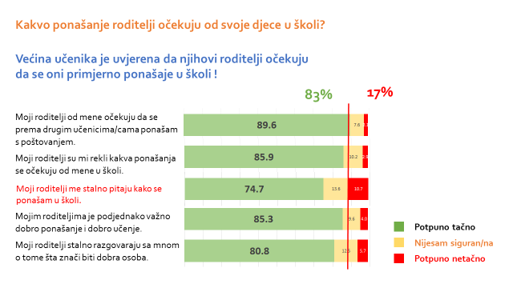Moji roditelji od mene očekuju da se prema drugim učenicima ponašam s poštovanjem (smatra 89,6% učenika); moji roditelji su mi rekli kakva ponašanja se očekuju od mene u školi (smatra 85,9% učenika); moji roditelji me stalno pitaju kako se ponašam u školi (smatra 74,7% učenika); mojim roditeljima je podjednako važno dobro ponašanje i dobro učenje (smatra 85,3% učenika); moji roditelji stalno razgovaraju sa mnom o tome šta znači biti dobra osoba (smatra 80,8% učenika). Treba obratiti pažnju na procenat učenika koji kažu da ih njihovi roditelji ne pitaju redovno kako su se ponašali u školi (-25% učenika).

Kakve stavove i društvene vrijednosti zastupaju učenici?
Većina učenika (oko 83%) zastupa pozitivne stavove i društvene vrijednosti! Sa druge strane, oko 27% učenika ima drugačije stavove i društvene vrijednosti.
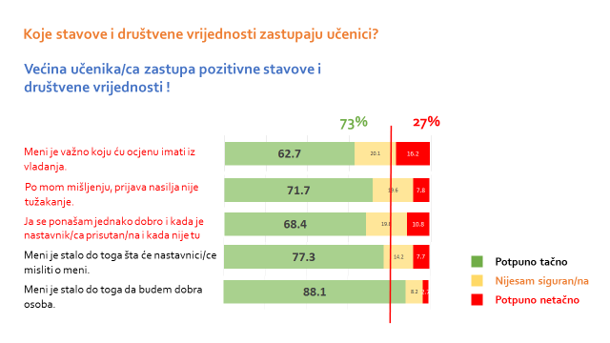
Meni je stalo do toga da budem dobra osoba (potvrđuje 88,1% učenika); meni je stalo do toga šta će nastavnici misliti o meni (potvrđuje 77,3% učenika); ja se ponašamo jednako dobro i kada je nastavnik prisutan i kada nije tu (potvrđuje 68,4% učenika); po mom mišljenju, prijava nasilja nije tužakanje (potvrđuje 71,7% učenika); meni je važno koju ću ocjenu imati iz vladanja (potvrđuje 71,7% učenika). Treba obratiti pažnju na procente učenika kojima nije važno koju će ocjenu imati iz vladanja (-37%); koji smatraju da je prijava nasilja tužakanje (-28%); koji kažu da se ne ponašaju jednako kada jeste i kada nije prisutan nastavnik (-33%).

Kako učenici vide sebe - psihološki profil učenika?
Kako bi utvrdili kao učenici vide sebe (kakav je njihov psihološki profil), koristili smo Hanterove skale za samoprocjenu self-koncepta predaloscenata i adolesenata (Self-perception Profile for Children, Harter, 1988), tačnije njenu adaptiranu verziju (Pešikan & Lalović 2021).
Ova skala ispituje: ekstroverziju – introverziju (socijalnu orjentaciju); zadovoljstvo fizičkim izgledom (Physical appearance) – ispituje stepen učenikovog zadovoljstva svojim fizičkim izgledom; društvena prihvaćenost – ispituje stepen u kojem se neko osjeća popularnim i prihvaćenim od vršnjaka; moralnost (poštenje) – odnosi se na spremnost da se rade dobre, ispravne stvari čak i kada te drugi ne vide i ne kontrolišu; opšte samovrednovanje – ispituje stepen u kom je učenik zadovoljan sobom i životom u cjelini; tolerantanost – ispituje spremnost da se prihvate i uvaže različitosti (različita mišljenja, ponašanja, stavovi); samokontrola – ispituje spremnost da pribrano i smireno reaguje u situacijama koje izazivaju jake emocije; empatija – ispituje spremnost da se razumije kako je “biti u koži druge osobe” i da se saosjeća sa njom; odgovornost – ispituje spremnost da se izvršavaju preuzete obaveze prema planu; optimizam – ispituje uvjerenost da je moguće postići uspjeh u onome što želiš; otpornost – ispituje sposobnost da se nakon neprijatnih događaja brzo oporavljaš i povratiš uobičajen tok života; miroljubivost – ispituje spremnost da nenasilno rješavaš sukobe sa drugima, da cijeniš dobru komunikaciju.
Svaka od navedenih crta predstavljena je suprotnim kategorijama, npr. toleranciju u pozitivnom smislu opisuje tvrdnja: Gotovo uvijek bez ljutnje mogu saslušati mišljenja i prijedloge koji su suprotni mojima, a u negativnom smislu tvrdnja: Kada se ne slažem odmah reagujem i insistiram na vlastitim prijedlozima. Učenik svoje mjesto procjenjuje na petostepenoj skali gdje niži rezultat opisuje negativnu, a viši pozitivnu stranu kontinuuma.
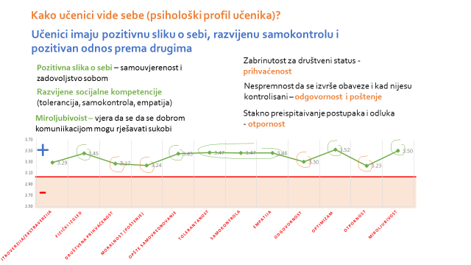
Naši učenici, u prosjeku, imaju pozitivnu sliku o sebi, razvijenu samokontrolu i pozitivan odnos prema drugima.
Većina učenika je zadovoljna sobom (3,45 – u svakom pogledu zadovoljan sam sobom, baš kakav/kakva jesam), i svojim fizičkim izgledom (3,45 – zadovoljan sam svojim fizičkim izgledom). Karakteriše ih optimizam (,.52 – uvjerenost da se može postići uspjeh, ako se uloži trud) i razvijene socio-emocionalne kompetencije: miroljubivost (3,50 – vjera da se dobrom komuniikacijom mogu rješavati sukobi); tolerancija (3,47 – gotovo uvijek bez ljutnje mogu saslušati mišljenja i prijedloge koji su suprotni mojima), samokontrola (3,47 – kada naiđu problemi obično ne gubim glavu, ostanem miran i koncentrisan na zadatak) i empatija (3,46 – uvijek sa pažnjom saslušam druge ljude, nastojim da razumijem njihove probleme).
Niže vrijednosti u odnosu na druge zabilježene su na skalama: društvene prihvaćenosti, (3,27 – smatram da sam omiljen u društvu), moralnosti (3,24 – spremnost da se poštuje dogovor bez obzira na posljedice), odgovornosti (3,30 – spremnost da se izvrše obaveze i u situacijama kada nijesu kontrolisani) i otpornosti (3,23 – sklonost preispitivanja vlastitih postupaka i odluka). Niži rezultati na ovim skalama ukazuju: na važnost koju mladi u periodu formiranja pridaju svom društvenom položaju i ugledu koji imaju u društvu (društvena prihvaćenost); na još uvijek nedovoljno razvijenu moralnu svijest (odnosno na potrebu da se nadzire i kontroliše njihovo ponašanje), kao i nesigurnost u sebe (stalno preispitvanje odluka i postupaka koje donose).

Koliko se škola, kao organizacija, bavi vršnjačkim nasiljem?
U većini škola (oko 69%) postoji uspostavljena neka vrsta klime koja je usmjerena protiv nasilja. Sa druge strane, 31% učenika dolazi iz škola za koje se ne može reći da imaju uspostavljenu efikasnu organizaciju djelovanja u odnosu na vršnjačko nasilje.
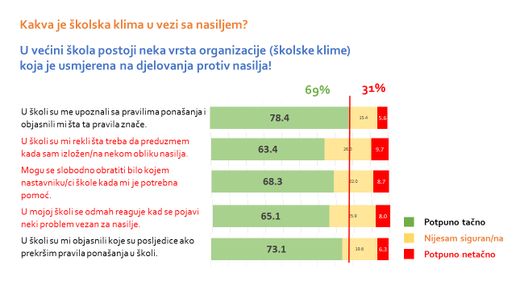
U školi su mi objasnili koje su posljedice ako prekršim pravila ponašanja u školi (tvrdi 71,1% učenika); u mojoj školi se odmah reaguje kad se pojavi neki problem vezan za nasilje (tvrdi 65,1% učenika); mogu se slobodno obratiti bilo kojem nastavniku škole kada mi je potrebna pomoć (tvrdi 68,3% učenika); U školi su mi rekli šta treba da preduzmem kada sam izložen/na nekom obliku nasilja (tvrdi 63.4% učenika); u školi su me upoznali sa pravilima ponašanja i objasnili mi šta ta pravila znače (tvrdi 78,4% učenika). Treba obratiti pažnju na procente učenika koji nijesu uvjereni u reakciju nastavnika na nasilje (-35%); kojima u školi nije rečeno šta treba da preduzmu kada su izloženi nekom obliku nasilja (-37%); koji nemaju slobodu da se obratite bilo kojem nastavniku škole kada im je potrebna pomoć (-22%).

Koliko su škole posvećene svojoj vaspitnoj ulozi?
U većini škola (oko 65%) nastavnici izvršavaju svoju vaspitnu funkciju. Sa druge strane, oko 35% učenika dolazi iz škola koje nijesu dovoljno posvećene ispunjavanju svoje vaspitne funkcije.
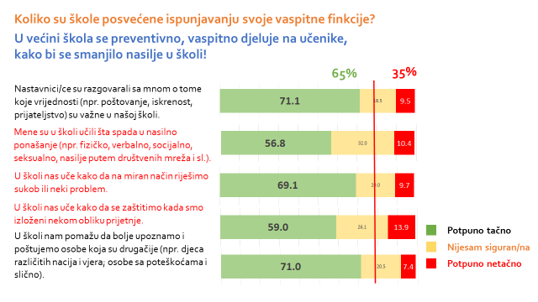
U školi nam pomažu da bolje upoznamo i poštujemo osobe koja su drugačije npr. djeca različitih nacija i vjera; osobe sa poteškoćama i slično (tvrdi 71% učenka); nastavnici su razgovarali sa mnom o tome koje vrijednosti (npr. poštovanje, iskrenost, prijateljstvo) su važne u našoj školi (tvrdi 71,1% učenika); u školi nas uče kako da na miran način riješimo sukob ili neki problem (tvrdi 69,1% učenika); u školi nas uče kako da se zaštitimo kada koristimo društvene mreže, internet i druge medije (tvrdi 59% učenika); mene su u školi učili šta spada u nasilno ponašanje npr. fizičko, verbalno, socijalno, seksualno, nasilje putem društvenih mreža i sl. (tvrdi 56,8% učenika). Treba obratiti pažnju na procente učenika koji u školi nijesu učili da na miran način riješe sukobe ili neki problem (-31%); koji u školi nijesu učili kako da postupe kada su izloženi nasilju (-41%); koji u školi nijesu učili šta spada u nasilno ponašanje npr. fizičko, verbalno, socijalno, seksualno, nasilje putem društvenih mreža i sl. ( -44%).

Konačno, kakav je kontekst, socio-psihološko okruženje, u kom se nasilje dešava?
U cjelini gledano, učenici su u većini (oko 83%) uvjereni da njihovi roditelji očekuju da se oni primjerno ponašaju u školi; većina učenika (oko 83%) zastupa pozitivne stavove i društvene vrijednosti; u prosjeku učenici imaju pozitivnu sliku o sebi, razvijenu samokontrolu i pozitivan odnos prema drugima; u većini škola (oko 69%) postoji organizacija djelovanja usmjerena na sprječavanje nasilja u školi; većina škola (oko 65%) preventivno djeluje na sprječavanju nasilje među učenicima.
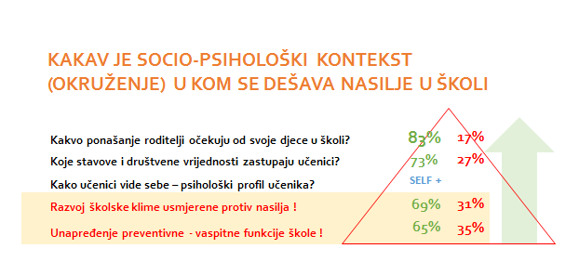
Sa druge strane, najviše prostora za napredovanje ima u razvijanju školske klime protiv nasilja i u unapređivanju preventivne, vaspitne finkcije škole. Čak 35% učenika dolazi iz škola koje ne ostvaruju, na najbolji način, svoju preventivnu – vaspitnu ulogu; a 31% učenika dolazi iz škola koje nemaju razvijenu organizaciju i školsku klimu usmjerenu protiv nasilja.

NA KOJI NAČIN SE NASILJE MEĐU UČENICIMA DEŠAVA U ŠKOLI (POJAVNI OBLICI NASILJA U ŠKOLI)?

Kako bi bolje razumjeli pojavne oblike nasilja u školi tražili smo od učenika da odgovore na sljedeća pitanja: kako ocjenjuju šta jeste, a šta „nije“ nasilje; na kojim mjestima u školi se nasilje najčešće dešava; kako reaguju kada su u situaciji da posmatraju nasilje u školi; kako reaguju kada su izloženi nasilju u školi; kako nastavnici reaguju kada se desi nasilje u školi?

Kako učenici ocjenjuju šta jeste, a šta „nije“nasilje?
Da se neko ponaša nasilno preko 50% učenika sudi samo na osnovu težih oblika nasilja kao što su: fizičko nasilje, vrijeđanje, prijetnje, omalovažavanje i ismijavanje. Za ove oblike nasilja može se reći da su za učenike diskriminisana ponašanja (ponašanja koje većinu učenika doživljava kao nasilje). Sa druge strane, manje od ¼ učenika u nasilje ubraja: ogovaranje, isključivanje iz kruga prijatelja, izbjegavanje i ignorisanje, te se za ova ponašanja može reći da su za učenike socijalno prihvatljiva ponašanja.
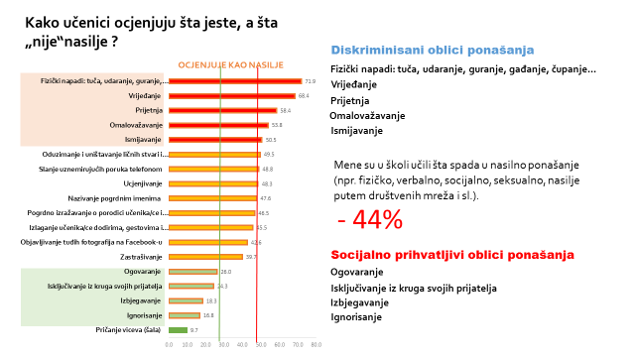
Način kako učenici doživljavaju šta jeste, a šta nije nasilje, ima direktne posljedice na rasprostranjenost pojedinih oblika nasilja u školi. Pokazalo se da su u školama najviše rasprostranjeni upravo oni oblici nasilja koje većina učenika smatra socijalno prihvatljivim ponašanjem. Pogrešno uvjerenje naših učenika o tome šta jeste, a šta nije nasilje vjerovatno je povezano sa činjenicom da priličan broj učenika (-44%) u školi nijesu učili šta spada u nasilje (šta je fizičko, verbalno, socijalno, elektronsko, seksualno nasilje).
Što se tiče moje škole, smatram da je najprisutnije nasilje koje mnogi neće da prepoznaju kao nasilje. To je uglavnom neki vid psihičke torture, ogovaranje, dobacivanje i ignorisanje i sl. koje mogu da ostanu urezane kao vid traume u životu žrtve. Ovo je i najteže prepoznati i iskorijeniti iz društva, skoro i nemoguće :(

Na kojim mjestima u školi se najčešće dešava nasilje?
Nasilje u školi najčešće se dešava na mjestima na kojima se u jednom trenutku okupi veći broj djece i to različitog uzrasta i iz različitih odjeljenja, i na mjestima sa smanjenom kontrolom od strane nastavnika. To su školsko dvorište i hodnici za vrijeme odmora (mjesta visokog rizika). Mjesta umjerenog rizika su put od kuće do škole, učionica tokom odmora i školski toaleti.

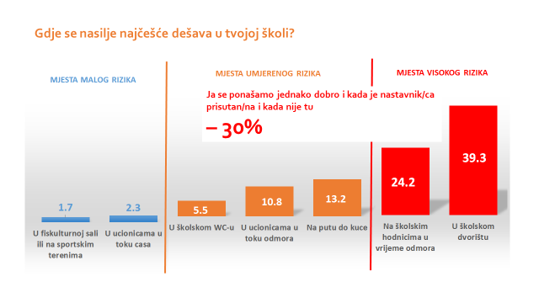
Činjenica da se nasilje najčešće dešava na mjestima sa smanjenom kontrolom odraslih povezano je sa činjenicom da su učenici u razvojnoj fazi kada se još uvijek ne može oslanjati na njihovu punu odgovornost a što iziskuje potrebu da se na svakom mjestu u školi nadzire i kontroliše njihovo ponašanje. I sami učenici su rekli (30% njih) da se različito ponašaju kada je nastavnik prisutan i kada nije tu.
Preporučio bih svakoj školi da malo više pažnje obrati na školsko dvorište
jer je tu nasilje najviše prisutno.

Kako učenici reaguju kada su u situaciji da posmatraju nasilje u školi?
Vidjeli smo, da su učenici veoma često u prilici da posmatraju nasilje u svojoj školi, pa se pitamo, kako reaguju u takvim situacijama. Postoje tri gotovo podjednako zastupljena načina reagovanja učenika kada prisustvuju nasilju u školi. 1/3 učenika (32,8 %) adekvatno reaguje – obavještava nastavnika ili svoje roditelje; 1/3 učenika (29,7%) neadekvatno reaguje – uključi se da odbrani slabijeg ili traži pomoć drugova, ili stoji sa strane i navija; 1/3 učenika (36,1%) ima pasivan odnos prema nasilju u školi – ne želi, ili ne smije, da se miješa, pravi se da ne vidi i sl.
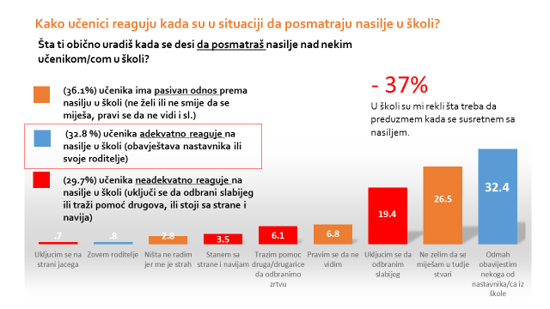
Činjenica da samo 1/3 učenika adekvatno reaguje na nasilje u školi (obavještava nastavnika ili svoje roditelje), a da 2/3 učenika ili ignorišu nasilje (ne miješa se, ili se pravi da ne vidi) ili ga nastavlja (uključi se da odbrani slabijeg ili traži pomoć drugova, ili stoji sa strane i navija) ukazuje na potrebu razvijanja kompetencija učenika za reagovanje u situacijama kada naiđu na nasilje u školi.

Mi ne znamo kako da se ponašamo kada je nasilje u pitanju.
Kada se desi neko nasilje, rijetko kad ga neko prijavi.
Najbolje je ne miješati se, mi ništa ne možemo promijeniti.

Učenici kojima je u školi rečeno kako treba da se ponašaju kada se suočavaju sa nasiljem u školi bolje reaguju na nasilje, u odnosu na učenike koji nijesu pripremani za to.
Na pitanje učenicima da li su im u školi rekli šta treba da preduzmu kada se susretnu sa nasiljem, pozitivno je odgovorilo 63%, a negativno 37% učenika. Provjerili smo da li učenici kojima je u rečeno kako da postupe prilikom suočavanja sa nasiljem bolje reaguju na nasilje nego učenici kojima to nije rečeno.
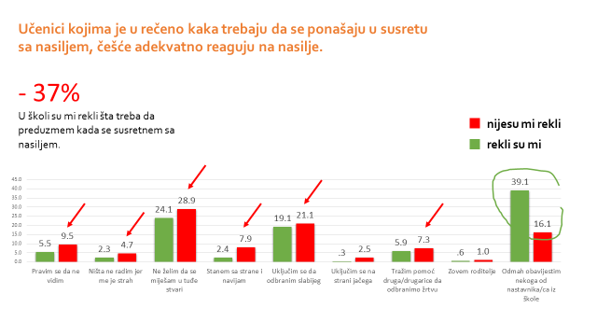
Učenici kojima je u školi rečeno kako treba da postupe kada se suoče sa nasiljem, češće se odlučuju da prijave nasilje, bilo nastavniku ili roditelju. Tamo gdje učenicima nije rečeno šta u toj situaciji treba da rade, oni češće ignorišu nasilje (prave se da ga ne vide) ili se uključuju da sami riješe problem.

Treba uticati na učenike da prijavljuju nasilje, čak i ne obavještavajući “žrtvu”, jer su veoma male mogućnosti da ta žrtva prijavi nasilje. Treba se više informisati da prijavljivanje nasilja nije tužakanje, da prijavljivanje nije napad nego odbrana.
Neki učenici uzimaju stvari u svoje ruke, i sami hoće da se obračunaju sa učenicima koji provociraju, vrijeđaju druge učenike, što je baš opasno.

Kako učenici reaguju kada su oni izloženi nasilju u školi?
Postoje tri gotovo podjednako zastupljena načina reagovanja učenika kada se prema njima neko ponaša nasilno. 1/3 učenika (30,9%) adekvatno reaguje – obrati se nekome ko je dužan da ga zaštiti (roditelju, zatim nastavniku, pa direktoru i pedagogu); 1/3 učenika (38,9%) neadekvatno reaguje – vraća istom mjerom, bori se ili traži da mu drugovi pomognu; 1/3. učenika (29,2%) povlači se pred nasilnikom. Strategija povlačenja pred nasilnikom ima dva oblika. U jednom obliku učenik napušta situaciju uz racionalizuju „pametniji popušta“. U drugom obliku učenik ne čini ništa već „trpi i ćuti“, čaka da nasilje prestane samo od sebe.
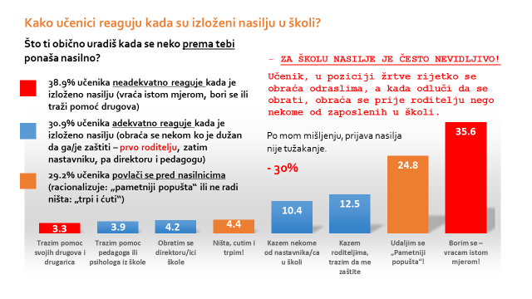
Na osnovu slike uobičajenih reakcija učenika u situaciji izloženosti nasilju, mogu se izvesti sljedeći zaključci.
Prvo, većina učenika (2/3) ima neadekvatnu rakciju na izloženost nasilju, bilo da uzvraća nasiljem, bilo da se povlači pred nasilnikom. Obje ove strategije su neefikasne, ne sprečavaju nasilje već ga ohrabruju.
Drugo, u poziciji žrtve učenik se rijetko obraća odraslima, a kada odluči da se obrati nekom od njih, prije će se obratiti roditeljima nego zaposlenima u školi. To znači da je nasilje u školi u velikoj mjeri nevidljivo za školu. O nasilju u školi često više znaju roditelji učenika nego škola, pa se dešava da su u školi iznenađeni kada pojedini roditelji zaobilaze školu i sami rješavaju probleme sa nasilnikom.
Postoji više mogućih razloga zašto učenici ne prijavlju nasilje i zašto ne traže pomoć nastavnika. Mogući razlozi su: strah od nasilnika (učenici se plaše da će zbog prijavljivanja nasilja biti ponovo žrtva nasilja); stid zbog postupka (npr. kod seksualnog uznemiravanja ili zbog činjenice da će morati da objasne svoju ulogu u nasilju); moralna obaveza (u adolescentnoj grupi prijavljivanje nastavniku se ocjenjuje nezrelim, „tužakanje“); nepovjerenje u nastavnika (učenici se plaše da nastavnici neće adekvatno, ili da neće nikako reagovati) i sl. U našem istraživanju 30% učenika smatra da je prijavljivanje nasilja tužakanje, a 35% učenika nije uvjereno da će nastavnici reagovati kad se pojavi neki problem u vezi sa nasiljem.

Iskreno ima dosta učenika koji misle da je ako prijavim tuču ili slično da je to tužakanje.
Učenike je strah da prijave nasilje jer misle da će ta osoba da ih pretuče ili da ih ismijava.
Mislim da neki učenici ne prijave nastavnicima kada ih neko zlostavlja, jer se boje da ih druga djeca ne nazovu tužibabama ili sl.
U mom razredu dječaci me seksualno uznemiravaju i mene i moje drugarice. Uznemiravaju nas uz pomoć riječi i vulgarnim zvukovima, a i pokretima. Moje drugarice se o tome ne žale jer ih je stid i strah, a meni se ne vjeruje.
U našoj školi ima ,,nasilnika,, koji maltretiraju druge đake, i njima se u većini slučajeva ništa ne može. Đake je strah da ga prijave, jer mu stižu svakakve prijetnje i uvrede.
Kada su mene dirali u školi ja sam govorila nastavnici, a ona je rekla da će to rješiti ali ništa se nije promjenilo.

Način reagovanja na nasilje povezan je sa slikom koju učenici imaju o sebi
Provjerili smo kakvu sliku o sebi imaju učenici koji koriste pojedine strategije izbjegavanja nasilja i to, kakvu sliku o sebi imaju učenici koji na nasilje reaguju nasiljem, učenici koji ne rade ništa već trpe i ćute i učenici koji izbjegavaju nasilnika uz racionalizaciju „pametniji popušta“.
Učenik koji na nasilje reaguje nasiljem ima pozitivnu sliku o sebi. Zadovoljan je sobom i svojim fizičkim izgledom (vjerovatno se radi i o fizički snažnijem pojedincu jer se inače ne bi opredijelio za ovu strategiju). Ovaj učenik ima osjećaj društvene prihvaćenosti (ocjenjuje da je popularan u grupi) i samopouzdanje.
Budući da se radi o učeniku koji je sklon da nesuglasice rješava fizičkim sredstvima (visoka agresivnost), učeniku kojem nedostaju socijalne kompetencije: tolerantnost, samokontrola i empatija, nerealno je očekivati da će kao takav biti prihvaćen od drugih učenika u svom odjeljenju ili školi. Njegovo samopuzdanje i osjećaj popularnosti vjerovatno potiču od ugleda koji ovaj učenik ima u manjoj grupi sljedbenika. Agresivno ponašanje (vraćanje istom mjerom) kod ovog učenika ima funkciju očuvanja smopoštovanja i stečenog ugleda u krugu istomišljenika. Takav učenik ima „moralnu obavezu“ da zavodi red, da dijeli pravdu, da kažnjava i sl.

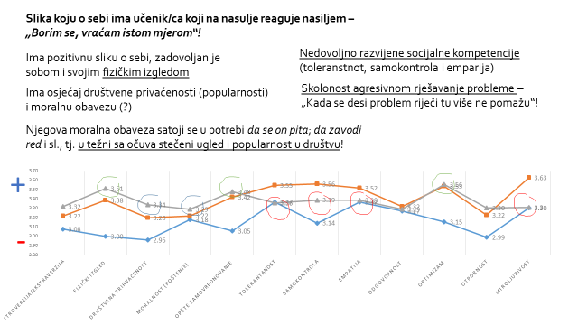

Potpuno je suprotan profil učenika koji ne radi ništa, već trpi i ćuti. Ovaj učenik je nezadovoljan svojim fizičkim izgledom (vjerovatno se radi o fizički slabijem pojedincu koji možda ima i neku karakterstiku koja ga izdvaja npr. gojaznost, invaliditet i sl). Ima osjećaj društvene izolovanosti (obačenosti od grupe), a karakterišu ga pesimizam (ne vidi izlaz iz situacije u kojoj se nalazi) i samooptuživanje (razloge za položaj u kom se nalazi pripisuje sebi).
Oni kojima treba pomoć za nasilje, teško im je prići!
Učenici koji su često predmet ismijavanja i zadurkivanja od drugih, nekako su čudni, povučeni.
Tolerancija i empatija kod ovog učenika su na niskom nivou, a agresivnost (potisnuta) na visokom nivou. Posebnu pažnju treba obratiti na nizak nivo samokontrole. Radi se o učeniku koji lako može da „plane“, „izgubi glavu“, da se osveti. Analiza djece koja su počinila masovne pucnjeve u školama u SAD otkrila su da je većina te djece bila malterirana od strane svojih vršnjaka, i da je 78% njih razmišljalo o samoubistvu ili je pokušalo samoubistvo (Vossekuil i sar., 2002 prema Popadić, 2014. str. 118). Inače su opisani kao povučeni, nepristupačni, neprimjetni i sl.
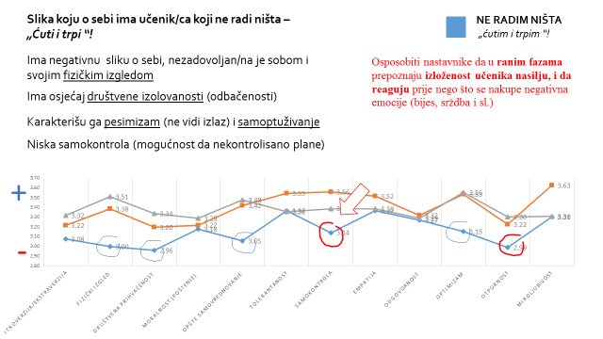

Ovi nalazi upozoravaju na neophodnost osposobljavanja nastavnika da u ranim fazama prepoznaju izloženost učenika nasilju (nasilje je, kako smo vidjeli, pogotovo verbalno i socijalno često nastavnicima nevidljivo), i da reaguju prije nego što se akumuliraju negativne emocije, bijes, srdžba i sl. i to ne samo kod učenika žrtve, već i kod roditelja (pokazalo se da o nasilju u školi više znaju roditelji, nego škola).
Neki od ranih upozoravajućih znakova mogućeg nasilnog reagovanja učenika žrtve nasilja (Dwayer i sar, prema Popadić, D. str. 122) izgledaju ovako:
— povlačenje iz društva,
— izraženo osjećanje izolovanosti i usamljenosti,
— izraženo osjećanje odbačenosti,
— osjećanje da je meta napada i maltretiranja,
— nezainteresovanost za školu i slab školski uspjeh,
— izražavanje nasilja u pisanim radovima i crtežima,
— nekontrolisani bijes...

Posebno je zanimljivo pitanje zašto učenici koji su socijalno integrisani (prihvaćeni od drugih), samouvjereni i koji imaju razvijene socijalne kompetencije (tolerantnost, samokontrola, empatija, optimizam i miroljubivost) pasivno reaguju na nasilje – zašto ne obavještavaju nekoga u školi, već se opredjeljuju da o nasilju ćute, izbjegavaju nasilnika i racionalizuju „pametniji popušta“.
Postavlja se pitanje da li je reakcija ovih učenika povezana sa njihovom niskom uvjerenošću da će nastavnici adekvatno reagovati kada im se obrate za pomoć (podsjećamo – 35% učenika nije uvjereno u tu mogućnost).
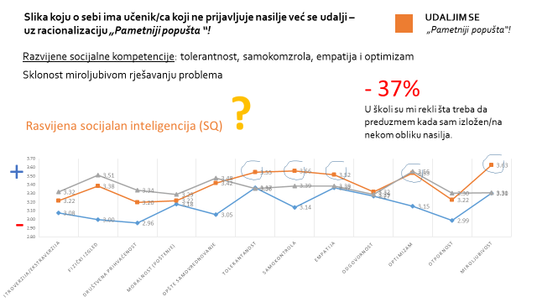
Učenici kojima je u školi rečeno kako treba da se ponašaju kada su izloženi nasilju adekvatnije reaguju na nasilje nego učenici koji nijesu pripremljeni za to.
Učenici koji su u školi pripremani za situacije izloženosti nasilju češće se obraćaju odraslima (roditeljima, nastavniku, direkoru, pedagogu ili psihologu) nego učenici koji nijesu pripremani za to. Ovi učenici rjeđe uzvraćaju istom mjerom i rjeđe ne urade ništa. Ali ovo izgleda ne važi za grupu socijalno inteligentnih učenika. Čak i kada su im u školi rekli kako treba da postupaju, njihova reakcija se nije promijenila. Oni i dalje ne prijavljuju nasilje već o nasilju ćute i izbjegavaju nasilnika. Da li je ovoj grupi učenika potrebno još nešto, pored verbalnog uputstva, da bi promijenili svoje ponašanje?
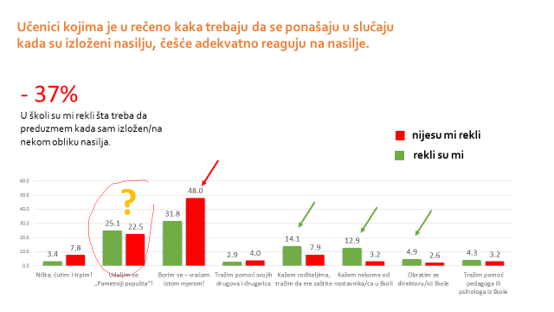
Učenici, pogotovo oni inteligentniji, neće promijeniti svoje ponašane i neće prijaviti nasilje samo zbog toga što im je rečeno da tako treba da postupe. Da bi promijenili ponašanje ovim učenicima je izgleda potrebno da se uvjere u opravdanost takvog postupka (da se uvjere da će zaista biti zaštićeni).

Kako nastavnici reaguju kada se desi nasilje u školi?
Najveći broj nastavnika 43,7% adekvatno, odmah reaguje da zaštiti žrtvu i spriječi nasilje. 34,9% nastavnika ima odloženu reakciju: poziva roditelje, uključuje pedagoga ili direktora škole i sl. 20,7% nastavnika (po mišljenju učenika) ignorišu nasilje (prave se da ne vide) ili učenik nema predstavu o tome šta bi nastavnik u toj situaciji uradio.
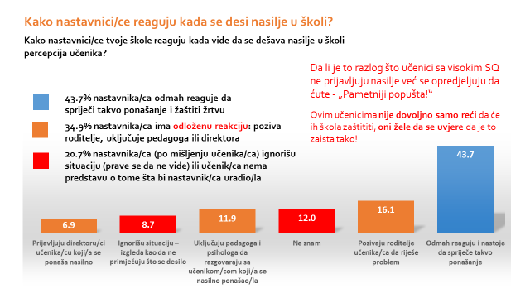
Nastavnici uvijek pričaju o nasilju ali kada ga primjete ignorišu ga.
Ponekad imam osjećaj da neki stvarno ne razumiju da ako se nešto desi u školi to je jednako stvarno kao da se desilo u centru grada
U mojoj školi je bio slučaj nasilja koji je bio veoma ozbiljan. Učenici tog odjeljenja su to konstantno prijavljivali razrednoj, ali ona je govorila da je to sve dječije, da su drugari i da se ne svađaju.
U mojoj školi postoji grupa dječaka koji stalno ismijavaju izgled jedne učenice a nastavnici ništa ne rade povodom toga a i djevojčica se ne žali na njih.

Izgleda da je mala uvjerenost učenika u adekvatnu reakciju nastavnika na nasilje zaista glavni razlog njihovog suzdržavanja da prijave nasilje. Na to ukazuje mali broj nastavnika (43,7%) čija je reakcija na nasilje blagovremena i usmjerena da zaštiti žrtvu nasilja. Većina nastavnika, po mišljenju učenika, ili uopšte ne reaguju (prave se da ne vide), ili imaju odloženu reakciju usmjerenu na kažnjavanje nasilnika, a ne na zaštitu žrtve (nastavnik poziva roditelje, uključuje pedagoga ili direktora škole, izriču se vaspitne mjere i sl). Poseban je problem što i nakon nastavnikove reakcije, čak i one koja je blagovremena, obično uslijedi kontrareakcija nasilnika, a nastavnici rijetko isprate situaciju do kraja.
Jedan učenik je prijavio nasilje, pa su iz škole pozvali roditelje ovog drugog učenika, ali mu se ovaj učenik sjutra osvetio, a i danas ga zbog toga progoni.

KAKAKTERISTIKE ŠKOLA I UČENIKA KOJI SU UKLJUČENI U NASILJE

Važan dio istraživanja odnosi se na karakteristike škole (mjesta gdje se dešava nasilje) i učenika uključenih u nasilje, karakeristike učenika žrtve, i učenika nasilnika.

Škola kao mjesto gdje se dešava nasilje
Utvrdili smo da je tokom 2022/23. školske godine 17% učenika u školama bilo izloženo nekom obliku nasilja od strane vrašnjaka. Šta zapravo znači taj procenat ? 17% je prosječna rasprostranjenosti nasilja u svim školama u Crnoj Gori, a prava slika sa nasiljem je da je nasilje u pojedinim školama rasprostranjeno u procentu 7,5%, a da je u drugim školama četiri puta veće, iznosi 27,3%.
Ključno pitanje koje se ovdje postavlja je, šta utiče da je u nekim školama rasprostranjenost nasilja manja nego u drugim školama?

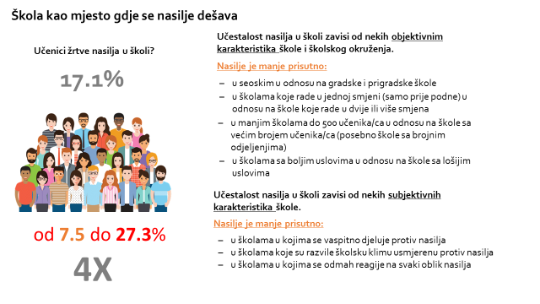
Učestalost nasilja u školi povezano je sa nekim objektivnim karakteristikama škole. Utvrdili smo da je vršnjačko nasilje manje prisutno u seoskim u odnosu na gradske i prigradske škole; u školama koje rade u jednoj smjeni (samo prije podne) u odnosu na škole koje rade u dvije ili više smjena; u manjim školama do 500 učenika u odnosu na škole sa većim brojem učenika (posebno su rizične škole sa brojnim odjeljenjima); u školama sa boljim uslovima u odnosu na škole sa lošijim uslovima.
Ovdje treba dodati još neke okolnosti. Na učestalost nasilja u školi utiče i to da li se u školi susreću učenici iz različitih sredina (npr. situacija kada u školu dolaze učenici iz različitih opština), ili učenici različitog kulturnog porijekla (npr. učenici iz sela i grada ili situacija kada u školi ima djece iz različitih zemalja i sl).
Na učestalost nasilja u školi utiču i neke subjektivne karakteristike škole. Učenici koji dolaze u školu imaju određene predispozicije, a neki i predispoziciju nasilnog ponašaja. Da li će takav učenik u školi ispoljiti nasilno ponašanje zavisi i od škole. Svaka škola stvara određeni društveni kontekst, klimu u kojoj se nasilje manje ili više „isplati“. Na učestalost nasilja u školi utiču razvijenost vaspitne uloge škole, školska klima koja obeshrabruje nasilje, a posebno je važno da se u školi reaguje na svaki akt nasilja.

Institucije kao što je škola bi trebalo da imaju sistem kako spriječiti da uopšte dođe do nasilja, jer kada to ne postoji nasilje je neminovno. Sa stanjem kakvo je sada u našim školama učenici imaju samo dva načina da se odbrane: ili im vrati istom mjerom, ili im se pridruži.

Utvrdili smo da je nasilje manje prisutno u školama gdje se vaspitno djeluje na učenike!
To su škole u kojima nastavnici razgovaraju sa učenicima o tome koje vrijednosti (npr. poštovanje, iskrenost, prijateljstvo) su važne za život u školi; škole u kojima učenici uče šta spada u nasilno ponašanje (npr. šta je fizičko, verbalno, socijalno, seksualno, nasilje putem društvenih mreža i sl); škole u kojima učenici uče kako da na miran način riješavaju sukobe ili međusobne probleme; škole u kojima učenici uče kako mogu da se zaštite kada su izloženi nekom obliku nasilja; škole koje učenicima pomažu da bolje upoznaju i poštuju osobe koja su drugačije (npr. djeca različitih nacija i vjera; osobe sa poteškoćama i slično); škole u kojima se organizuju aktivnosti kroz koje učenici mogu upoznati učenike iz drugih odjeljenja i razreda.
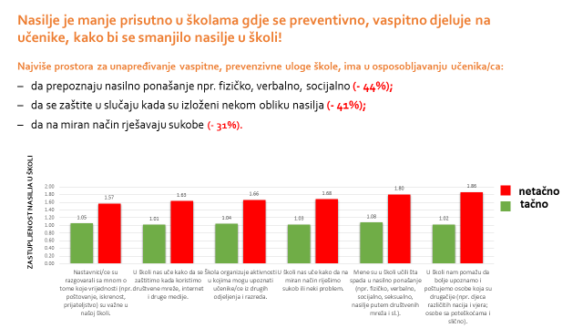
Najviše prostora za unapređenje preventivne uloge škole ima u osposobljavanju učenika da prepoznaju nasilje, da nauče šta spada u fizičko, verbalno, socijalno, seksualno, nasilje putem društvenih mreža i sl. (istraživanje je pokazalo da 44% učenika to nije učilo u školi); u osposobljavanju učenika da se zaštite kada su izloženi nekom obliku nasilja (istraživanje je pokazalo da 41% učenika nije osposobljeno za to); u osposobljavanju učenika da na miran način rješavaju sukobe (istraživanje je pokazalo da 31% učenika nije osposobljeno da nenasilno rješava sukobe).
Smatram da je dobro da se djeca na vrijeme informišu o nasilju kako bi znali da ga prepoznaju i da na pravi način reaguju na isto.
Na zanačaj preventivnog djelovanja škole ukazuju i predrasude i pogrešna uvjerenja koje učenici imaju o nasilju. Tako npr. učenici smatraju da je nasilje nešto što se dešava drugima, a da se ne može desiti njima; da su „šale“ na tuđi račun bezazlene; da je fizičko nasilje u nekim slučajevima opravdano; da su okolnosti u društvu takve da je nasilje neminovno; da je nasilno ponašanje normalna razvojna faza i sl.
Nisam imala nikakve probleme sa nasiljom tako da mi je ovo bilo jako bespotrebno!
Ako vide ljudi da imaš svoj stav, voliš sebe i postuješ sebe, i ne reaguješ na glupe provokacije (koje se većinom prouzrukuju iz lične nesigurnosti) najprostije rečeno, miran si.
Ako kažem neku šalu o nekome ili nešto slično i oni to prime kao nasilje to nije nasilje.
Ja mislim da postoji vrijeđanje ali u drugarskom smislu zato mi to koristimo.
Po mom mišljenju u redu je biti nasilan ako je u odbrani sebe ili drugog.
Kod nas se dva učenika ponekad potuku, 1 na 1, ali ja to ne smatram nasiljem.
Mislim da se problemi u ovo doba rješavaju jedino tučom, slabo ko će vam to rješit` govorom i razumom.
Mislim da nije strašno da se djeca potuku jer treba da nauče da sami prevazilaze svoje probleme i tako će im biti lakše u životu.
Nasilja u školama je uvijek bilo, i uvijek će biti. To je zato što svi mi prolazimo kroz fazu života gdje dječaci i djevojčice postaju muškarci i žene, normalno je da ima nasilja između dva momka koji su zaljubljeni u istu djevojku. Naravno, kada svi odrastemo u zrele ljude sve će nam ove akcije biti glupe, ali sada niko ne misli o tome već svi misle kako da stignu do vrha društvene piramide.

Utvrdili smo da je nasilje manje prisutno u školama koje su razvile klimu protiv nasilja!
U školama koje su razvile klimu usmjerenu protiv nasilja, učenici su upoznati sa pravilima ponašanja i objašnjeno im je šta ta pravila znače. U tim školama učenicima je rečeno šta treba da preduzmem kada su izloženi nekom obliku nasilja. U takvim školama učenici imaju slobodu da se obratite bilo kojem nastavniku škole kada mi je potrebna pomoć. To su škole u kojima se odmah reaguje kad se pojavi neki problem vezan za nasilje, a učenicima je objašnjeno koje su posljedice ako se prekrše pravila ponašanja škole.
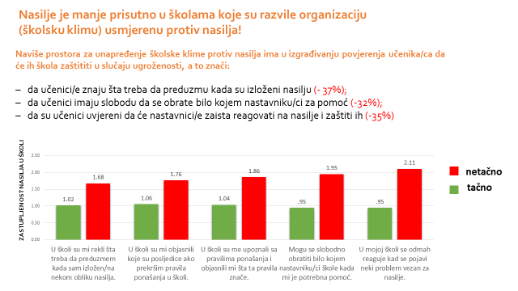
Naviše prostora za unapređenje školske klime protiv nasilja ima u izgrađivanju povjerenja učenika da će ih škola zaštititi u slučaju ugroženosti, a to može postići tako što će učenike upoznati sa efikasnim načinima postupanja u situaciji kada su izloženi nasilju (istraživanje je pokazalo da 37% nije upoznato šta treba da preduzmu kada su izloženi nekom obliku nasilja); tako što će učenike uvjeriti da se mogu, ukoliko je potrebno, obratiti za pomoć bilo kom nastavniku u školi (istraživanje je pokazalo da 32% učenika nema slobodu da se obrati svakom nastavniku škole kada im je potrebna pomoć); tako što će obezbijediti da svi nastavnici odmah reaguju na svaki oblik nasilja u školi (istraživanje je pokazalo da 35% učenika nijesu uvjereni da će nastavnici adekvatno i odmah reagovati kada se pojavi neki problem vezan za nasilje).
U situaciji kakva je sada u našoj školi, učenik nema izbora sem da samog sebe brani na jedan način koji se najčešće završi nasilno.
Kada neće drugi da nam pomognu, moramo mi sami uzeti svari u svoje ruke.

Utvrdili smo da je nasilje manje prisutno u školama gdje su učenici uvjereni da će ih nastavnici zaštiti od nasilnika
Istraživanje je pokazalo da je zastupljenost nasilja u školi (i to svih oblika nasilja) značajno manja tamo gdje su učenici uvjereni da će nastavnici odmah reagovati na nasilje.
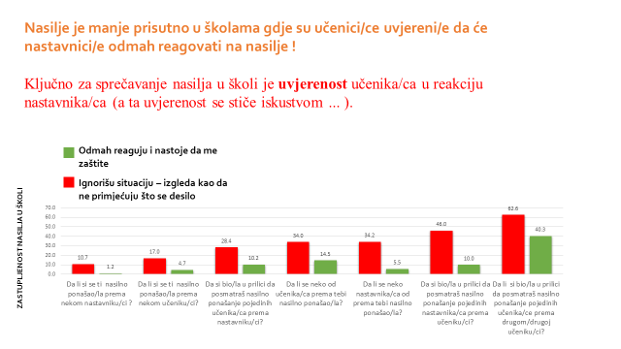
Za sprječavanje nasilja u školi najvažnija je uvjerenost učenika u neposrednu i adekvarnu reakciju nastavnika na svaki oblik nasilja u školi. Ta reakcija nastavnika treba da bude usmjerena, prvo na pomoć žrtvi (da se žrtva efikasno zaštiti), a zatim i prema nasilniku (da spriječi ponavljanje nasilja). Tek kada učenici steknu povjerenje (kada iskuse da su sigurni u školi), od njih se može očekivati da prijavljuju nasilje i da budu „saradnici“ u sprječavanju nasilja u školi.
Problem je što poneki nastavnici ne primjećuju nasilje među učenicima, tačnije oni vide šta se dešava ali pokušavaju da ne vide što me zbunjuje. Onda kako bih ja trebao da prijavim nasilje u školi ako neki pokušavaju da ne vide šta se događa.

Učenik žrtva nasilja u školi
Utvrdili smo da je uloga žrtve prilično stabilna (65% učenika koji su bili žrtva nasilja u ovoj godini, bili su žrtva nasilja i u ranijim godinama).
U populaciji žrtava, postoje slučajne žrve (učenici koji su bili žtrva u ovoj godini, ali koji to nijesu bili u ranijim godinama); učenici žrtve/nasilnici (učenici koji su istovremeno bili žrtva nasilja, ali i nasilnici) i učenici prave žrtve. Prave žrtve su učenici koji su iz godine u godinu mete napada druge djece, ali koji sami ne uzvraćaju. Najviše je onih koje nazivamo prava i slučajna žrtva (13,6%), dok učenici koji su istovremeno i žrtve i nasilnici čine oko (4%) populacije.
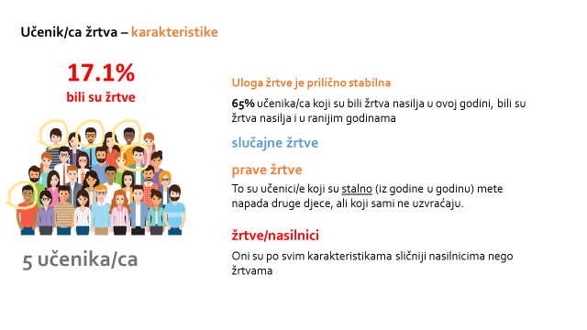
Koje oblike nasilja trpe učenici žrtve nasilja?
Učenici žrtve najviše trpe verbalno nasilje (ogovaranje, laži, predstavljanje u negativnom svjetlu, ismijavanje, zadirkivanje, nazivanje pogrdnim imenima i sl) i socijalno nasilje (izbjegavanje, ignorisanje, isključivanje iz kruga prijatelja i sl), tj. upravo one oblike nasilja koje učenici smatraju socijalno prihvatljivim ponašanjem. Izloženost učenika drugim oblicima nasilja znatno je manja, npr. fizičko nasilje doživjelo je (9,9%) učenika; vrijeđanje po osnovu porijekla (8,5%) itd.
Mislim da u našoj školi postoji veća stopa psihičkog nasilja nego fizičkog.
Obratite pažnju na ponašanje učenika, ima previše vrijeđanja, psovanja, ismijavanja zbog izgleda i sl.
Mislim da se više pažnje treba obratiti prema siromašnim učenicima i učenicima sa sela jer su oni najviše ugroženi.
Nije lako biti debeo.
U našem odjeljenju ima djece sa posebnim potrebama, oni su za neke učenike, posebno ... (učenike koji su isto tako ugroženi) meta iživljavanja.
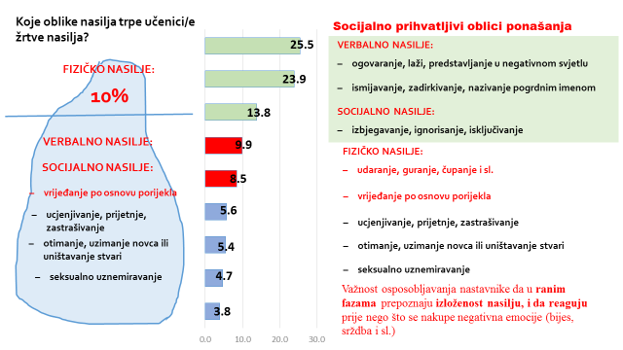
Nasilje ima različito značenje za nasilnika i za žrtvu
Ogovaranje, zadirkivanje, ismijavanje imaju različito značenje (atribuciju) za nasilnika i za žrtvu. Tako npr. ogovaranje iz pozicije nasilnika i nije nešto strašno (budući da je takvo ponašanje rašireno među mladima, i većina ga ne smatra nasiljem). Sa druge strane, za žrtvu ogovaranje može biti veoma bolno i dramatično shvaćeno budući da se njime narušava ugled, socijalni položaj i slika o sebi, koja je mladima u razvoju najvažnija.
Ne treba posebno naglašavati važnost koju mladi u formiranju pridaju svom društvenom položaju i ugledu u društvu. Ogovaranje, vrijeđanje, omalovažavanje, isklučivanje iz kruga prijatelja i sl. mladi doživljavaju jednako dramatično, a ponekad i dramatičnije, u odnosu na fizičko nasilje.
Neki učenici vrijeđaju druge učenike ne razmišljajući o tome hoće li to nekoga povrijediti i kako će taj neko tu uvredu da podnese.

Verbalno i socijalno nasilje su skriveni od nastavnika
Verbalno i socijalno nasilje su skriveni od nastavnika (jer ih učenici ne prijavljuju), a i kada saznaju za njega (kada im se učenici povjere) često ga ne shvataju ozbiljno – smatraju da se radi o dječijim, nezrelim igrama.
U mojoj školi je bio slučaj verbalnog nasilja prema jednoj učenici koji je bio veoma ozbiljan. Učenici tog odjeljenja su to konstantno prijavljivali razrednoj, ali ona je govorila da je to sve dječije, da su drugari i da se ne svađaju.
Ako rasprostarnenost različitih oblika nasilja prikažemo u formi „sante leda“ ispada da je samo oko 10% od ukupnog nasilja nastavnicima i školi vidljivo (fizičko nasilje), a da sve ostalo zavisi od spremnosti učenika da se nekome povjere i prijave nasilje.
U našoj školi ima puno verbalnog nasilja za koje ne znaju nastanici.
Smatram da se moramo čak i više boriti protiv psihičkog nasilja jer je ono mnogo češće, a uglavnom neprimjetno i prođe nekažnjeno.
Smatram da nastavnici treba više vremena da provode razgovarajući sa učenicima jer se u školama nalazi mnogo više nasilja koje oni ne mogu da vide, to je vrieđanje, ismijavanje, laganje, ogovaranje i sl.
Smatram da treba više pričati o verbalnom nasilju koje je prisutno u školi i da profesori i nadležni u školi vode računa o tome, jer do njih ne stižu informacije na vrijeme, a posljedice za nekoga mogu biti strašne ako se zakasni sa reagovanjem!

Kako učenici izbjegavaju da prijavljuju verbalno i socijalno nasilje i ovdje naglašavamo važnost osposobljavanja nastavnika da u ranim fazama prepoznaju izloženost učenika nasilju, i da reaguju prije nego što se nakupe negativna emocije (bijes, srdžba i sl).

Dječaci i djevojčice izloženi su različitim oblicima nasilja
Dječaci su nešto češće, ali ne mnogo ćešće, žrtve vršnjačkog nasilja (18,2%) u odnosu na djevojčice (16,12%). Djevojčice u odnosu na dječake više trpe verbalno i socijalno nasilje. Dječaci u odnosu na djevojčice više trpe fizičko nasilje. Dječaci su ćešće izloženi ucjenjivanju, prijetnjama, zastrašivanju kao i vrijeđanju po osnovu porijekla.
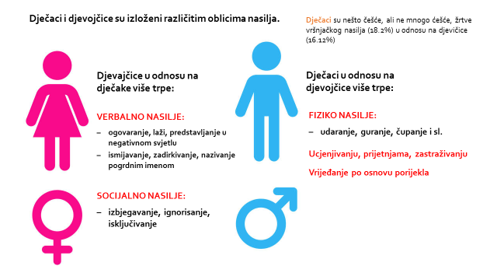
U mojoj školi nasilja među djevojčicama je mnogo više nego među dječacima. One se udružuju u grupe i onda ogovaraju, vrijeđaju ismijavaju jedna drugu.
Izloženost nasilju se smanjuje sa uzrastom
Nasilje je najviše rasprostranjeno (21,9%) među učenicima osnovne škole (naš uzorak čine učenici od VI do IX razreda osnovne škole), zatim među učenicima trogodišnjih srednjih stručnih škola (17,7%). Nasilje je najmanje rasprostranjeno među učenicima četvorogodišnjih škola, u četvorogodišnjim srednjim stručnim školama iznosi (14,8%), a u gimnazijama (13,9%).
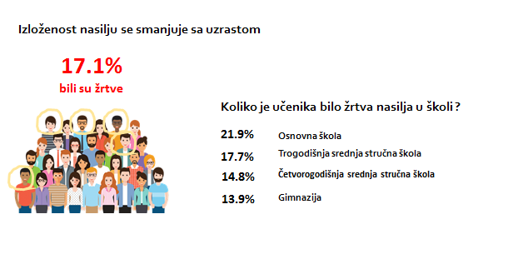
Izloženost pojedinim oblicima nasilja se mijenja zavisno od uzrasta i vrste škole.
Učenici osnovnih škola u odnosu na učenike srednjih škola više trpe fizičko nasilje. Zastupljenost fizičkog nasilja sa uzrastom se smanjuje, ali ovaj oblik nasilja dobija na intenzitetu (koriste se različita sredstva, palice i sl). Učenici srednjih škola u odnosu na učenike osnovnih škola više trpe socijalno nasilje (izbjegavanje, ignorisanje, isključivanje). Verbalno nasilje je karakteristično za više razrede onovne škole i za srednje škole i u zadnje vrijeme sve se više prenosi putem društvenih mreža, sms poruka i sl.
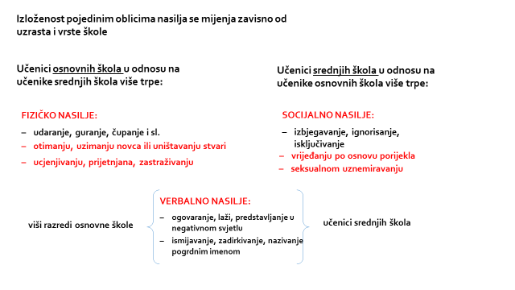
Učenici koji su žrtve nasilja razlikuju se po socijalno-ekonomskim karakteristikama svoje porodice
Učenici koji su samo žrtve najčeće dolaze iz porodice čiji je obrazovni status nešto iznad, a ekonomski status na nivou prosjeka grupe. Zainteresovanost ovih učenika za školu je iznad prosjeka, a školski uspjeh ispod prosjeka. Važno je uočiti činjenicu da obrazovni status porodice i zainteresovanost ovih učenika za školu nijesu podudarni sa njihovim školskim uspjehom, što govori da je njihova školska efikasnost pod uticajem emocionalnih smetnji koje trpe zbog nasilja.
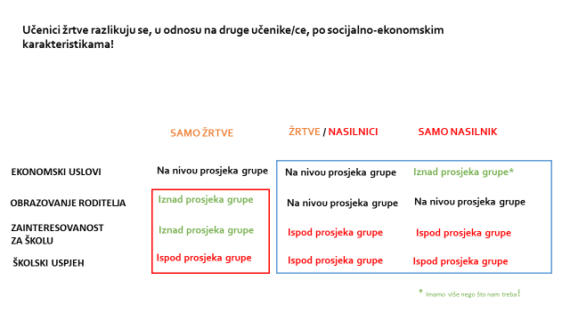
Učenici koji su istovremeno i žrtve i nasilnici po svojim socijalno-ekonomskim karakteristikama značajno se razlukuju od učenika koji su samo žrtve, ali su veoma slični socijalno-ekonomskim karakteristikama učenika koji su samo nasilnici.
Ove dvije grupe učenika koje povezuje manifestovanje nasilja imaju školski uspjeh ispod prosjeka; njihova zainteresovanost za školu je ispod prosjeka. Dolaze iz porodice čije je obrazovanje na nivou prosjeka. Međusobno se razlikuju jedino u ekonomskom statusu porodice. Učenici koji su samo nasilni, prilikom opisivanja ekonomskog statusa porodice, značajno češće u odnosu na druge učenike koriste kategoriju: „Imamo više nego što nam treba!“ Korišćenje ove kategorije prilikom opisa ekonomskog statusa porodice može da ukazuje na zaista viši ekonomski status porodice, ali po nama više govori o određenom stavu koji ovi učenici imaju.
Učenici žrtve nasilja razlikuju se, u odnosu na ostale učenike, po slici koju ima o sebi
Učenici žrtve (uklučujući prave i slučajne žrtve) ne razlikuju se od ostalih učenika u pogledu razvijenosti socijalnih kompetencija: moralnosti, tolerantnosti, samokontrole, empatije, miroljubivosti. To je neobično, budući da je teško očekivati da su učenici koji godinama trpe nasilje (prave žrtve) očuvali nivo tolerancije ili empatiju za druge, pa se ova slika socijalnih kompetencija više odnosi na slučajne žrtave (učenike koji su u ovoj godini bili predmet nasilja, ali se u toj ulozi ne pojavljuju u ranijim godinama) nego na prave žrtve. Odnos pravih i slučajnih žrtava u našem uzorku iznosi 65% pravih i 35% slučajnih.
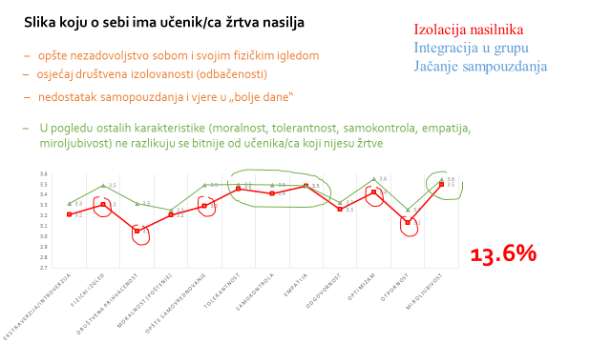
Učenika pravu žrtvu karakteriše opšte nezadovoljstvo sobom i svojim fizičkim izgledom (vjerovatno se radi o osobi slabije fizičke konstitucije i/ili o osobi koja se izdvaja po nekoj fizičkoj karakteristici). Ovi učenici imaju osjećaj društvene izolovanosti (osjećaju se odbačenim od druge djece). Karakteriše ih nedostatak samopouzdanja (vjere u sebe) i samooptuživanje (neotpornot). Školska efikasnost ovih učenika je i pored povoljnih okolnosti slaba.
Smatram da treba više raditi sa učenicima koji imaju problem sa nekom vrstom nasilja nego sa nasilnicima.
Neki u našem odjeljenju koji stalno traže pomoć privlače tako pažnju jer drugačije ne umiju!
Kako se može pomoći ovim učenicima?
Najvažnija mjera je odvajanje ovih učenika od nasilnika (istraživanja pokazuju da se ovi učenici mogu brzo oporaviti ukoliko se izoluju od nasilnika), a zatim i jačanje njihovog samopouzdanja i integracija u grupu.

Učenici koji vrši nasilje
6,7% učenika se izjasnilo su da su tokom ove godine bili nasilni prema drugim učenicima. Jedan broj ovih učenika su istovremeno bili i žrtve (4%), a jedan broj samo nasilnici (2,7%).
Nasilnik je učenik koji maltretira druge učenike, a sam je rijetko žrtva nasilja (ili to ne želi da prizna). Uloga nasilnika (kao i uloga žrtve) je prilično stabilna. 72% učenika koji su bili nasilni u ovoj godini, bili su nasilni i u ranijim godinama. Dječaci se značajno češće nasilno ponašaju prema svojim vršnjacima (66,5%) u odnosu na djevojčice (32,12%), ali kada su u pitanju verbalno i socijalno nasilje, slika se mijenja, djevojčice češće ogovaraju i ismijavaju drugu djecu.
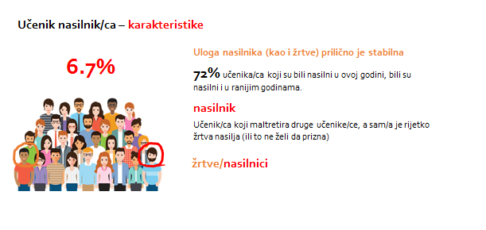
Koje oblike nasilnog ponašanja manifestuju učenici nasilnici ?
Slika nasilja u školi izgleda različito iz ugla žrtve i iz ugla nasilnika. Kada o nasilju u školi govore žrtve, dominantni oblici nasilja su verbalno i socijalno nasilje. Kada o nasilju govore učenici nasilnici, onda je fizičko nasilje dominantan oblik nasilja u školi. Različita slika nasilja iz ugla žrtve i nasilnika posljedica je različite atribucije, tj. različitog pridavanja značenja pojedinim oblicima nasilja. Najveći dio nasilnih postupaka, verbalno i socijalno nasilje, nasilnik ne doživljava kao nasilje. Kada opisuju svoje nasilno ponašanje, oni obično preskaču verbalno i socijalno nasilje i navode samo fizičko nasilje. Sa druge strane, kada žrtve opisuju nasilje, oni prvo navode verbalno i socijalno nasilje, a tek zatim i fizičko nasilje.
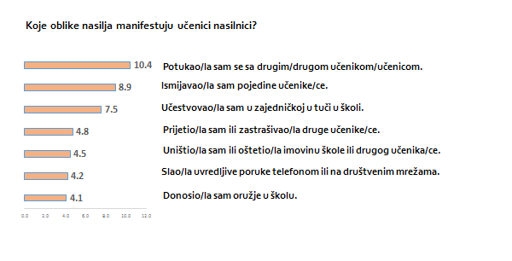
Učenici koji su bili nasilni prema drugim učenicima, navode sljedeće oblike nasilnog ponašanja: potukao/la sam se sa drugim učenikom (10.4%), ismijavao/la sam pojedine učenike/ce (8,9%), učestvovao/la sam u zajedničkoj u tuči u školi (7,5%), prijetio/la sam ili zastrašivao/la druge učenike/ce (4,8%), uništio/la sam ili oštetio/la imovinu škole ili drugog učenika/ce (4,5%), slao/la uvredljive poruke telefonom ili na društvenim mrežama (4,2%), donosio/la sam oružje u školu (4,1%).
Učenici različitih oblika nasilnog ponašanja imaju različitu sliku o sebi?
Ispitali smo kakav je psihološki profil učenika koji manifestuju pojedine oblike nasilnog ponašanja, fizičko nasilje (potukao sam se ili sam učestvovao u zajedničkoj tuči), i verbalno nasilje (ismijavao sam druge učenike, prijetio sam ili zastrašivao druge učenike).
Učenike koji ispoljavaju nasilje, bilo fizičko, bilo verbalno, karakteriše opšte nezadovoljstvo sobom i osjećaj neprivaćenosti od drugih učenika. U odnosu na učenike koji ne ispoljavaju nasilje, ove učenike odlikuje visoka agresivnosti sa jedne i deficit socijalnih kompetencija: tolerancije, samokontrole, empatije i odgovornosti, sa druge strane.
Slika o sebi učenika koji ismijava, omalovažava i ucjenjuje druge učenike naročito je nepovoljna (značajno nepovoljnija u odnosu na učenike koji ispoljavaju fizičko nasilje). Nivo tolerancije, empatije i odgovornosti kod ovih učenika je naročito niska. Budući da su nezadovoljni sobom i socijalnim statusom u grupi, a fizički su slabiji, svoju agresivnost ispoljavaju verbalnim sredstvima (ismijavaju, vrijeđaju i zastrašuju druge učenike).
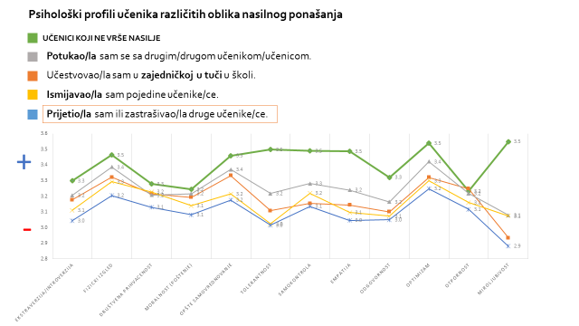
Učenici nasilnog ponašanja zastupaju drugačije stavove i društvene vrijednosti u odnosu na druge učenike!
Istraživanjem smo utvrdili da učenici koji se nasilno ponašaju imaju drugačije stavove i društvene vrijednosti u odnosu na ostale učenike. Ovim učenicima je manje važno koju će ocjenu imati iz vladanja; oni prijavljivanje nasilja ocjenjuju kao tužakanje; različito se ponašaju kada su izvan kontrole nastavnika; nije im stalo do toga šta će nastavnici misliti o njima i manje im je stalo da u očima drugih budu dobra osoba.
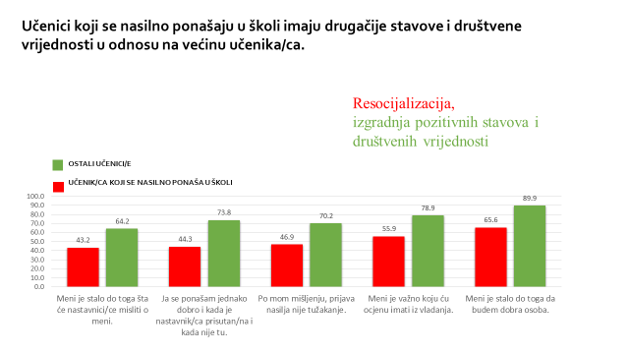
Kako se može pomoći ovim učenicima?
Rezultati koji se odnose na stavove i društvene vrijednosti učenika nasilnog ponašanja nesumljivo ukazuju na potrebu resocijalizacije ovih učenika tj. plansko i sistematsko mijenjanje njihovih stavova i društvenih vrijednosti.
Roditelji učenika koji se nasilno ponašaju imaju drugačija očekivanja od svoje svoje djece.
Roditelji ovih učenika (po mišljenju učenika), ne očekuju da se njihova djeca s poštovanjem odnose prema drugoj djeci; ne govore im kakvo da se ponašaju u školi; ne pitaju ih kako su se ponašali u školi; ne razgovaraju o tome šta znači biti dobra osoba i ne pridaju jednaku važnost dobrom ponašanju i dobrom učenju.
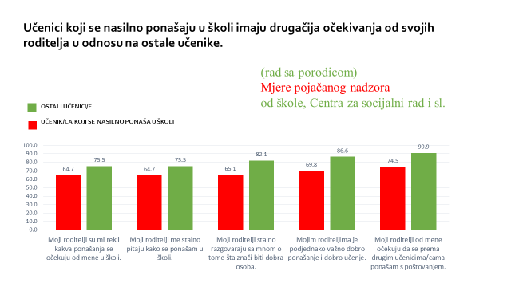
Kako se može pomoći ovim učenicima?
Rezultati koji se odnose na vaspitne postupke roditelja učenika koji se nasilno ponašaju u školi ukazuju na potrebu dodatnog rada sa porodicom ovih učenika, kao i uvođenje mjera pojačanog nadzora nad ovim učenicima, prvo od strane škole, a kada je neophodno i centara za socijalni rad.
Mnogi roditelji uče svoju djeci da ako neko drugi njih udari, da oni moraju uzvratiti istom mjerom što je po meni pogrešno.
Problem su nevaspitanje nekih učenika od roditelja. Oni ne znjau da to nije u redu, samo žele da ispadnu zabavni i kul u društvu.

Učenici nasilnog ponašanja razlikuju se od ostalih učenika po slici koju imaju o sebi.
Ovaj učenik je zadovoljan vlastitim izgledom (vjerovatno je i fizički nadmoćniji u odnosu na drugu djecu). Ima osjećaj da je prihvaćen, popularan u grupi, i ima visoko samopouzdanje. Sa druge strane, ovaj učenik ima nizak nivo tolerancije (kada se ne slaže odmah reaguje i insistira na vlastitim prijedlozima), nizak nivo samokontrole (impulsivno reagovanje), nedostatak empatije (saosjećanja sa drugima) i odgovornosti (preuzima obaveze samo ako su u skladu sa njegovim ciljevima). Ono što ga posebno izdvaja od drugih učenika je skolonost da nasilno rješava probleme (po njemu, kada se pojavi problem, riječi ne pomažu).
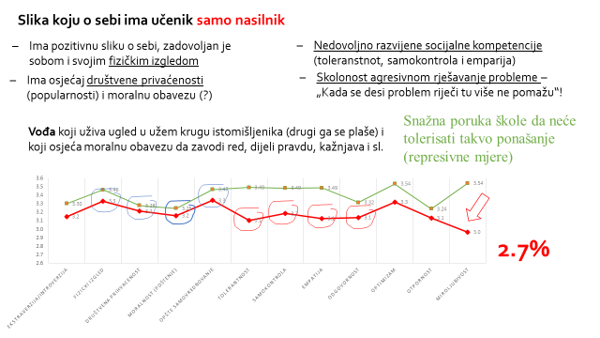
S obzirom na nizak nivo socijalnih kompetencija (netolerantnost, neempatičnost, agresivnost itd) malo je vjerovatno da je ovaj učenik zaista prihvaćen od vršnjaka u odjeljenju ili u školi, vjerovatnije je da je ugled stekao u užem krugu istomišljenika. Nasilno ponašanje ovog učenika je u funkciji očuvanja samopoštovanja i ugleda koji je stekao takvim ponašanjem. Sebe doživljava kao nekoga ko ima „obvezu“ da zavodi red, istjeruje pravdu, kažnjava i sl.
Ima jedan dječak u mom odjeljenju. Uvijek misli da je glavni i čak dira neke djevojčice ali srećom ja nijesam jedna od njih. Mnogo voli da naređuje i voli da se bije jer je jači, i stalno uzima pare od drugih. Naša razredna je reagovala na to ali njega nije bilo toliko briga, on nastavlja da bude svoj.
U našj školi ima nekoliko dječaka koji sebi daju pravo da kažu ko je dobar, a ko nije, pa ako ocijene da neko nije za njih, ili ako ih ne sluša, tuku ga.

Kako se može pomoći ovim učenicima?
Ovaj učenik, što ranije od škole mora da dobije snažnu poruku, a ako je potrebno i neki oblik represivne mjere, da je njegovo ponašanje neprihvatljivo i da se neće tolerisati.

Kazne za nasilje u školi moraju biti strožije, Ministarstvo ne smije da vraća učenike koji su istjerani iz škole kada u tuči povrijede nekog.
Kada se desi neko nasilje ili neki incident, ako je u pitanju neki učenik koji ima neku „vezu“ on se kazni po najmanjoj kazni, a nekad se ni ne kazni.

Učenici koji su i žrtve i nasilnici razlikuju se od ostalih učenika po slici koju ima o sebi.
Sa učenicima koji su prave žrtve, ovi učenici dijele deficit socijalnih vještina (tolerancije, samokontrole, empatije, odgovornosti), nezadovoljstvo sobom, svojim fizičkim izgledom i osjećajem društvene neprihvaćenosti. Ono što ih razlikuje od učenika prave žrtve, a što je tipično samo za nasilnike, je sklonost nasilnom ponašanju.
Kako bi izgradili samopoštovanje ovi učenici slijede one koji su fizički jači, sigurniji u sebe, a koji su jednako kao i oni agresivni i nesposobni za zdravu komunikaciju. Učenik tzv. „neefikasni agresor“ svoje agresivne potrebe ostvaruje uz agresivnog vođu.

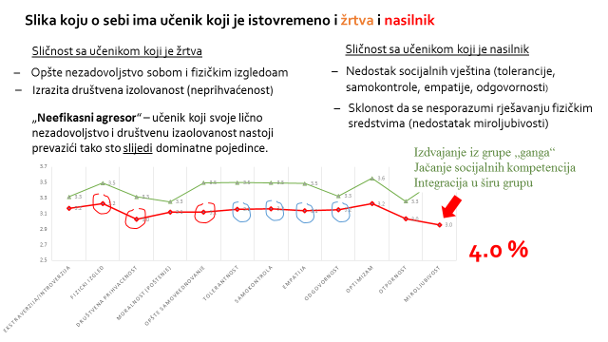

Kako se može pomoći ovim učenicima?
Ove učenike potrebno je izdvajiti iz grupe nasilnika (grupe nasilnika često se formiraju na nivou škole, a često imaju svoje pristalice i izvan škole), razvoj socijalnih kompetencija i integracija u odjeljenje.

Zbog nečije nesigurnosti, nezadovoljstva sobom, zbog nečijeg ega, dolazi do nasilja, najviše zbog nezadovoljstva i sebičnosti.
Smatram da je podjednako bitno pomoći i djeci koja zlostavljaju druge jer su to uglavnom emocionalno nezrela djeca, osobe koje nedovoljno vole sebe ili su i one bile žrtve neke vrste nasilja.
U mojoj školi je bio slučaj nasilja nad jednim učenikom. To je trajalo 3-4 godine, dok drugi učenici nijesu odlučili da se obrate upravi škole. Tada je sve riješeno, ali sada je žrtva postala nasilnik. Njega niko ne smije da dira, ni nasilnici ni učenici, jer će imati posljedice, a on stalno maltretira druge.

II ELEKTRONSKO NASILJE

Ogovaranje, ismijavanje, omalovažavanje, vrijeđanje, isključivanje iz kruga prijatelja i sl, za koje smo rekli da su najrasprostranjeniji oblici nasilja među učenicima, za razliku od ranije, sada su se većim dijelom preselili iz realnog u virtualni svijet.
U poređenju sa realnim, virtualno nasilje je nepovoljnije za žrtvu, a povoljnije za nasilnika. Sve ono što važi za verbalno i socijalno nasilje u realnom svijetu (da ga učenici zbog potrebe očuvanja samopoštovanja i slike o sebi dramatično doživljavaju) važi i u virtualnom svijetu, s tim što se sada poruke o žtrvi brže šire, i što lakše dospijevaju do većeg broja korisnika. Zahvaljujući novom mediju, nasilnik je sada više zaštićen (ako želi, može biti anoniman) i manje je odgovoran (nema uvid u neposrednu reakciju žrtve).
Internet nasilje, tračanje, ogovaranje itd. u ovoj školi su veći problem nego fizičko i/ili verbalno nasilje.
Veliki problem je online nasilje na koje pogotovo niko ne obraća pažnju, a zbog koga većina pati.
Većinom se nasilje preselilo u cyber nasilje gdje neki učenici govore loše o drugim učenicima. Sprdaju se nekome iza leđa ili pišu uvredljive komentare o njima i dolazi do problema u školi.
Tokom školovanja sam prisustvovala nekoliko puta fizičkom nasilju, koje je uglavnom uvijek propraćeno i riješeno na neki način, dok psihičko nasilje i nasilje na društvenim mrežama uglavnom nikad.
Koliko je učenika bilo žrtva elektronskog nasilja?
Od početka školske godine do trenutka ispitivanja 1.202 (10,7%) učenika doživjelo je neki oblik verbalnog ili socijalnog nasilja putem društvenih mreža.
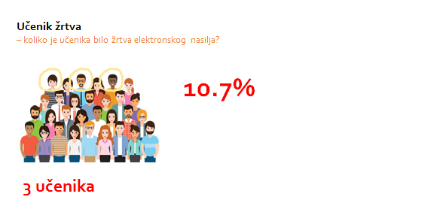
Koji oblici nasilja među učenicima su najviše rasprostranjeni na internetu i društvenim mrežama ?
Putem društvenih mreže najčeše se šire netačne i/ili lažne informacije koje imaju za cilj da se pojedini učenici prikažu u negativnom svjetlu, ili da se drugi učenici dovedu u zabludu o njima.
Preko Facebook-a (ili na drugim društvenim mrežama) objavljivali su netačne informacije o meni (17%); preko Facebook-a (ili na drugim društvenim mrežama) u moje ime širili su lažne informacije o drugima (16%); napoznata osoba mi je uporno upućivala zahtjev za prijateljstvo ili mi je zakazivala sastanak (14%); neko mi je telefonom slao uznemirujuće poruke (12%); preko Facebook-a (ili na drugim društvenim mrežama) pozivali su me da učestvujem u tuči (8%); preko Facebook-a (ili na drugim društvenim mrežama) slali su mi neprimjerene ili agresivne sadržaje (6%); preko Facebook-a (ili na drugim društvenim mrežama) bez moje dozvole objavljivali su moje lične fotografije ili povjerljive informacije (6%).
Elektronsko nasilje više je prisutno u srednjoj nego u osnovnoj školi; žrtve elektronskog nasilja češće su djevojčice, nego dječaci; djevojčice i dječaci izloženi su donekle različitim oblicima elektronskog nasilja. Djevojčice češće dobijaju ponude za sastanak od nepoznatih osoba; češće imaju problem sa neovlaštenim objavljivanjem ličnih podataka (i fotografija), češće su izložene objavljivanju netačnih ili lažnih informacija. Dječaci češće dobijaju poziv za tuču, češće telefonom dobijaju uznemirujuće poruke; češće primaju neprimjerene ili agresivne sadržaje.
Što se tiče srednjih škola, fokus je neophodno prebaciti na tzv. sajber-nasilje, nasilje putem interneta i društvenih mreža.

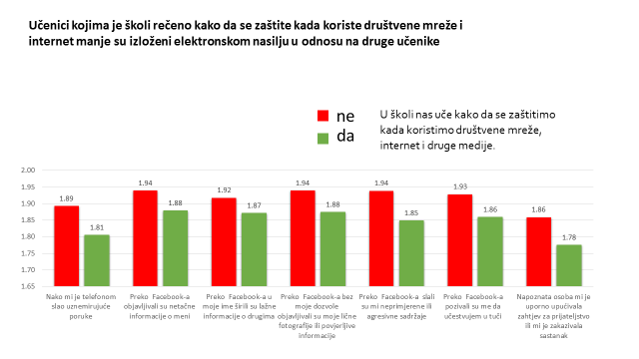
Učenici koji su u školi pripremani da se zaštite na internetu i društvenim mrežama manje su izloženi elektronskom nasilju u odnosu na ostale učenike.
Utvrdili smo da su učenici koji su u školi učili kako da se zaštite kada koriste društvene mreže i internet bili značajno manje izloženi elektronskom nasilju u odnosu na učenike koji nijesu imali priliku da u školi uče o tome.

III NASILJE IZMEĐU NASTAVNIKA I UČENIKA

Nasilje između učenika nije jedini oblik nasilja u školi. Nasilje u školi se dešava i između nastavnika i učenika i to u oba smjera (od nastavnika prema učeniku, i od učenika prema nastavniku), a nije rijedak slučaj da se i roditelji u školi pojavljuju u različitim ulogama nasilja u odnosu na učenika i nastavnika.
Nasilje se viđja često u školama ali ne dešava se samo izmedju vršnjaka i uopšte učenika nego i između nastavnika i učenika, što je veliki problem.
Učenik – svjedok nasilja nastavnika i učenika u školi
Prema onome kako učenici vide najviše nasilje u školi se dešava se između samih učenika (43%), zatim slijedi nasilje nastavnika prema učenicima (15,9%) i na kraju, nasilje učenika prema nastavniku (13,6%).
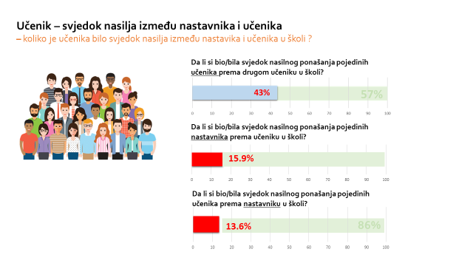
Svjedočenje učenika o nasilju ukazuje na prisutnost klime nasilja u školi, ovog puta između učenika i nastavnika, ali je to neprecizan pokazatelj u smislu rasprostranjenosti nasilja iz razloga što jednom nasilnom aktu obično prisustvuje veliki broj učenika. Klima nasilja između nastavnika i učenika ima najmanje dvije negativne posljedice. Prvo, nasilje je uvijek neprijatno i žrtva, bilo da se radi o učeniku ili nastavniku, dugotrajno trpi neprijatne posljedice. Drugo, nasilje kada da ga emituje nastavnik predstavlja model ponašanja za učenika i utiče na razvijanje školske klime u kojoj se njeguje nasilje.

Učenik žrtva nasilja od strane nastavnika
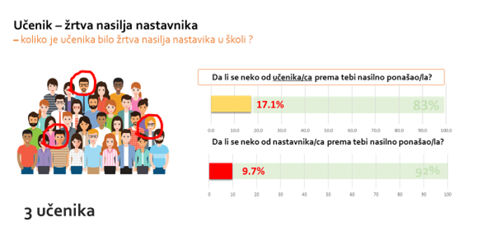
Učenik u ulozi žrtve češče trpi nasilje od drugih učenika (17,1%) nego od nastavnika (9,7%). Učenici gimnazije su više nego učenici drugih škola (više nego učenici srednjih stručnih škola, i više nego učenici osnovnih škola) bili u prilici da vide nasilje nastavnika nad učenicima. Čak 20% učenika gimnazije tvrdi da su bili svjedoci nasilja nastavnika prema učenicima u njihovoj školi.
Ova činjenica (da učenici gimnazija prije prepoznaju nasilje nastavnika nad učenikom) može da znači i to da su ovi učenici više osjetljivi (osviješćeni za problem) na „nasilje“ nastavnika prema učeniku.

Mnogi nastavnici osjećaju slobodu da se prema učenicima odnose veoma grubo i neprimjereno jer znaju da naš školski sistem neće ništa uraditi povodom toga.
Nastavnici mi često izazivaju osjećaj anksioznosti i depresije, manjak samopouzdanja i loše se osjećam zbog škole uprkos tome što sam odličan đak.
Zbog nekih nastavnika mi je jako neugodno i ponekad previše dodiruju djevojčice kao nastavnik fizičkog, voljela bih da možemo da ga prijavimo ali svi bi nas ignorisali.

Učenik u ulozi nasilnika prema nastavniku
Učenik u ulozi nasilnika češće ispoljava nasilje prema drugom učeniku (7%) nego prema nastavniku (2,8%). Učenici srednjih stručnih škola u trogodišnjem trajanju češće nego učenici drugih škola svjedoče nasilju pojedinih učenika prema nastavniku. Čak 16% učenika ovih škola tvrde da su vidjeli nasilje pojedinih učenika prema nastavniku.
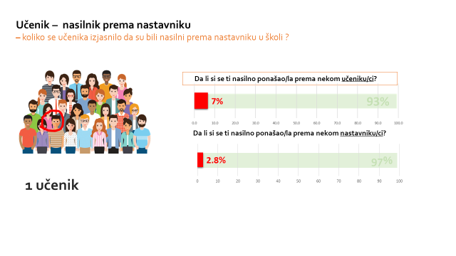
Kakve su socijalno-ekonomske karakteristike učenika žrtve i učenika koji vrši nasilje nad nastavnikom
Učenik žrtva nasilja nastavnika i učenik koji vrši nasilje nad nastavnikom imaju slične socijalno-ekonomske karakteristike. Radi se o učenicima koji žive u porodicama čiji je ekonomski i obrazovni status nadprosječan. Sa druge strane zainteresovanost ovih učenika za školu i njihov školski uspjeh su ispod prosjeka. Ova podudarnost u socijalno-ekonomskim karakteristikama učenika žrtve nasilja nastavnika i učenika koji vrši nasilje nad nastavnikom nije slučajna, budući da se u 67% slučajeva radi o istim učenicima.
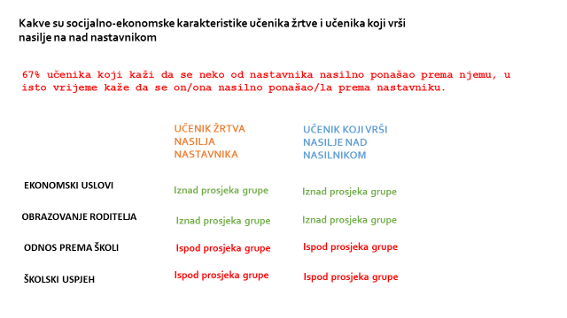
Pojedini učenici u našoj školi misle da su posebni, a podržavaju ih i roditelji, za sebe traže uvijek nešto više i prepiru se s nastavnicima.
Postoje povlašteni učenici, kojima se može sve, njima ni nastavnici ne mogu ništa.

Psihološki profil učenika koji je u sukobu sa nastavnikom
Prilikom tumačenja psihološkog profila učenika koji trpe i učenika koji ispoljavaju nasilje prema nastavniku, važna je činjenica da se u 67% slučajeva zapravo radi o istim učenicima, pa ih je opravdanije tretirati kao jedinstvenu grupu učenika koji su u sukobu sa nastavnikom.
Ove učenike odlikuje osjećaj nezadovoljstva sobom, društvena izolovanost i socijalna nekompetentnost (imaju nizak nivo tolerancije, samokontrole, empatije i odgovornosti). Za obje podgrupe i učenike žrtve nasilja nastavnika i učenike koji se nasilno ponašaju prema nastavniku karakteristična je visoka agresivnost.
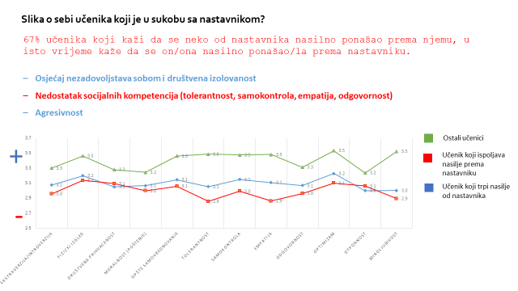

Zaključak i preporuke

Najvažniji zaključak u vezi sa utvrđivanjem rasprostranjenosti nasilja u školama nije procenat zastupljenosti nasilja (jer je ovaj procenat uslovljen brojnim objektivnim faktorima), već činjenica da tipična situacija sa nasiljem u školi, kako je utvrđeno i u drugim sličnim istraživanjima (npr. Popadić i Plut, 2014), nije ona u kojoj postoji žrtva koju maltretira veliki broj djece, već ona u kojoj postoji nasilnik koji maltretira veći broj žrtava (u našem slučaju to je 2,7 učenika nasilnika; 4% učenika koji su i žrtve i nasilnici; 13% učenika koji su samo žrtve). Nasilnik je pojedinac, ali ponekad i grupa nasilnika.
Ova činjenica, da nasilje u školi nije masovna i nasumična pojava gdje svako zlostavlja svakog, kao i činjenica da su uloga nasilnika i uloga žrtve stabilne (u našem istraživanju 65% učenika koji su bili žrtva nasilja u ovoj godini, bili su žrtva nasilja i u ranijim godinama; 72% učenika koji su bili nasilni u ovoj godini, bili su nasilni i u ranijim godinama) stvara povoljnu osnovu za racionalno upravljanje problemom nasilja u školi na način što bi se već na ranom školskom uzrastu identifikovali pojedinci koji često manifestuju nasilno ponašanje, kao i učenici koji su često žrtve nasilja.
Ovim učenicima je potrebna individualna, psihološka podrška u smislu integracije u školski kolektiv (i nasilnici i žrtve su zbog određenih karakteristika socijalno izopšteni od ostalih učenika). Druga linija rješavanja problema nasilja u školi podrazumijeva jačanje vaspitne uloge škole i izgrađivanje školske klime u kojoj se nasilje ne isplati (nije „kul“) i gdje su učenici uvjereni da će ih škola zaštititi od svih oblika nasilja (istraživanje je pokazalo da učenicima nije dovoljno samo reći da su u školi sigurni, potrebno je da im to njihovo iskustvo potvrdi).
I na kraju, nerealno je očekivati da škola bude uspješna u rješavanju problema nasilja ako se učenicima van škole, neprestano, putem medija, filmova, televizije nude modeli nepristojnog i agresivnog ponašanja. Širi društveni kontekst nije bio predmet ovog istraživanja, ali se on neprestano preliva u školu i po mišljenju autoriteta u ovoj oblasti, predstavlja i najvažniji faktor ispoljavanja nasilnog ponašanja mladih bilo gdje, pa i u školi.

MJERE NA NIVOU ŠKOLE
Najviše napretka u sprječavanju nasilja u školama može se postići jačanjem vaspitne, tj. preventivne uloge škole i razvijanjem klime usmjerene protiv nasilja (35% učenika dolazi iz škola u kojima se preventivno ne djeluje na nasilje; 31% učenika dolazi iz škola koje nemaju razvijenu klimu usmjerenu protiv nasilja).

UNAPREĐIVANJE VASPITNE ULOGE ŠKOLE
Deklarativno škola je podjednako i obrazovna i vaspitna ustanova, ali u praksi nije tako. Istraživanja kod nas (Pešikan i Lalović, 2015, 2017) ukazuju na potrebu unapređivanja vaspitne uloge škole. Odgovornost, poštenje, empatija, tolerancija, samokontrola, saradnja i druge socijalne i emocionalne vještine se uče, a za njihovo učenje najvažniji su modeli koje nude roditelji, škola i zajednica u cjelini.
U školskim uslovima socijalne i emocionalne vještine se uče na različite načine: razvijanjem odgovarajuće školske klime (gdje se svi osjećaju slobodno, sigurno, prihvaćeno), korišćenjem određenih metoda i oblika nastave i učenja (učenje kroz saradnju, interakciju, razmjenu mišljenja i sl.), na sadržajima pojedinih školskih predmeta (u situaciji kada su učenici van škole izloženi negativnim uzorima, važno je da bar u školi iz književnosti ili istorije upoznaju primjere: humanosti, poštenja, tolerancije i sl.), vrednovanjem (tako što se kod ocjenjivanja vrednuje ne samo znanje, već i odnos učenika prema školi i drugim ljudima), i na kraju, realizacijom specijalizovanih programa koji su namijenjeni za razvoj socijalnih i emocionalnih vještina i vrijednosti kod učenika (jedan takav program, u saradnji sa UNICEF-om, razvila je grupa naših stručnjaka).
Istraživanje je ukazalo na potrebu:
- osposobljavanja učenika da prepoznaju nasilje, da nauče šta spada u fizičko, verbalno, socijalno, seksualno, nasilje putem društvenih mreža i sl (istraživanje je pokazalo da 44% učenika to nije učilo u školi);
- osposobljavanja učenika da adekvatno reaguju na nasilje u školi (istraživanje je pokazalo da 41% učenika ne zna šta treba da uradi u situaciji kada se suretne sa nasiljem u školi);
- osposobljavanja učenika da na miran način rješavaju sukobe (istraživanje je pokazalo da 31% učenika nije osposobljeno da nenasilnim sredstvima rješava sukobe i probleme sa kojima se susreće u školi).

RAZVOJ KLIME USMJERENE PROTIV NASILJA
Školska klima nije nešto konkretno, opipljivo, ali jeste nešto što prožima i određuje sve aspekte života i rada škole, a uključuje pisana i nepisana pravila, međusobne odnose i norme ponašanja u školi. Školska klima se odnosi na to koliko se nastavnici i učenici međusobno poznaju, kakva očekivanja imaju jedni od drugih, kako se odnose jedni prema drugima, koliko se međusobno podržavaju, uvažavaju i sl. Školsku klimu usmjerenu protiv nasilja najlakše je opisati kao klimu gdje se nasilje ne pokazuje, niti se toleriše.
Najviše napretka u razvoju klime protiv nasilja moguće je postići izgradnom povjerenja kod učenika da će ih škola zaštiti od svakog oblika nasilja, a to se može postići:
- osposobljavanjem učenika da adekvatno reaguju na nasilje, da ga prijave, bilo da su žrtva oni sami, ili neko drugi (istraživanje je pokazalo da 37% ne zna šta treba da uradi kada su izloženi nekom obliku nasilja);
- stvaranjem mogućnosti da se učenici mogu, ako je potrebno, obratiti za pomoć bilo kom nastavniku u školi (istraživanje je pokazalo da 32% učenika nema slobodu da se obrati svakom nastavniku škole kada im je potrebna pomoć);
- obezbijeđivanjam da svi nastavnici odmah, adekvatno reaguju na svaki oblik nasilja u školi (istraživanje je pokazalo da 35% učenika nijesu uvjereni da će nastavnici adekvatno i odmah reagovati kad se pojavi neki problem vezan za nasilje).
Treba dodati, da isto takvo povjerenje treba izgraditi i kod roditelja učenika, da probleme nasilja nad njihovom djecom ne rješavaju sami (nasiljem prema drugoj djeci), već da se za pomoć obraćaju školi.

RAZVOJ KOMPETENCIJA NASTAVNIKA ZA PREPOZNAVANJE IZLOŽENOSTI UČENIKA NASILJU
Vema je važno kod nastavnika izgraditi kompetencije da prepoznaju izloženost učenika nasilju i da pravovremeno reaguju na nasilje, prije nego što se nakupe negativne emocije, bijes, srdžba, i to ne samo kod učenika koji su žrtve nasilja, već i kod njihovih roditelja koji isto tako preživljavaju posljedice nasilja u školi (pokazalo se da o nasilju u školi više znaju roditelji učenika, nego sama škola).

INDIVIDUALNA PODRŠKA UČENICIMA UKLJUČENIM U NASILJE
Učenicima koji su uključeni u nasilje, bilo da se radi o žrtvi ili nasilniku, potrebna je individualana podrška, i to od najranijeg školskog uzrasta. Većinu ovih učenika, i žrtve i nasilnike, karakteriše nezadovoljstvo sobom (to se ne mora odnositi na učenike koji su inicijatori nasilja, koji suprotno žrtvama mogu imati visoko mišljenje o sebi), socijalna izolovanost (ili eventalno prihvaćenost unutar manjih, perifernih grupa, koje čine isto tako agresivni ili nepopularni pojedinci), socijalna nekompetentnost (nedostatak socijalno-emocionalnih vještina: tolerancije, empatije, samokontrole, odgovornosti) uz izraženu agresivnost (bilo da je ispoljavaju više otvoreno – fizički ili prikriveno – verbalno).
Clji psihološkog rada sa ovim učenicima, ne smije biti njihovo odbacivanje (jer to već imaju), već njihova integracija u školsku sredinu. Svaki učenik koji je uključen u nasilje je slučaj za sebe i zahtijeva individaulan pristup i specifičan put integracije u školski kolektiv. Ipak, moguće je izdvojiti i neke opšte preporuke koje se odnose na integraciju pojedine kategorije učenika uključenih u nasilje u školi.

PODRŠKA UČENICIMA KOJI SU ČESTO ŽRTVE NASILJA
Učenicima koji su izloženi nasilju, odmah po saznaju, škola mora obezbijediti sigurnu sredinu (bez prijetnji, ucjena, fizičkog maltretiranja i sl). Istraživanja (Juvonen, Nishina i Graham, 2000, prema Popadić, D. 2009 ) ukazuju da se ovi učenici mogu brzo oporaviti ako se otklone razlozi njihove podložnosti nasilju. Ovim učenicima potrebna je podrška da izgrade socijalne veze, da se integrišu u kolektiv i razviju samopoštovanje. Učenici koji su sigurni u sebe, koji su otvoreni i socijalno povezani sa drugima, manje su izloženi nasilju od učenika koji su nesigurni, zatvoreni i socijalno izolovani.

PODRŠKA UČENENICIMA KOJI SE NASILNO PONAŠAJU
Svoje nasilno ponašaje učenici često opravdavaju pogrešnim stavovima i iskrivljenim društvenim vrijednostima, bilo da su ih stekli u porodici, ili razvili u grupama vršnjaka sa sličnim uvjerenjima. Ove alternativne grupe obično se formiraju na nivou škole, a mogu biti povezane i sa pojedincima izvan škole. Karakteriše ih čvrsta povezanost, uspostavljena hijerarhija (vođe i sljedbenika) i zajednički sistem vrijednosti.
Resocijalizacija uvjerenja ovih učenika mora ići u pravcu da i njima, kao i drugim učenicima, bude važnije šta će o njima misliti nastavnici u školi (kakva su osoba), nego šta će misliti njihovi agresivni vršnjaci iz grupe. To obično zahtijeva i rad sa porodicom ovih učenika (pogotovo ako se procjenjuje da je porodica izvor pogrešnih uvjerenja). U procesu integracije ovih učenika potreban je duži i pojačan nadzor, prvo od porodice (ako je moguće), a ako nije, onda od škole ili centara za socijalni rad. Ponekad je opravdano i da se ova djeca izdvoje u drugu školu.

PODRŠKA UČENICIMA KOJI INICIRAJU NASILJE
Učenicima koji iniciraju nasilje, škola mora odmah uputiti snažnu poruku, a ako je potrebno i represivnu mjeru, da je njihovo ponašanje neprihvatljivo i da se neće tolerisati u školi. Problem ovih učenika je pogrešna slika o sebi i umišljena „obaveza“ da stečeni ugled nasinika brane i stalno potvrđuju.

PODRŠKA UČENICIMA KOJI SLIJEDE NASILNIKE, A POJAVLJUJU SE U ULOZI I ŽRTVE I NASILNIKA
Učenike koji svoje samopoštovanje obezbjeđuju tako što slijede druge, jače i agresivne pojedince, treba odmah izdvojiti iz agresivne grupe i pomoći im da svoje samopoštovanje izgrade na drugom mjestu. I ovim učenicima, slično kao i učenicima žrtvama, nedostaju: sigurnost, socijalne kompetencije i povezanost sa drugim učenicima iz odjeljenja i škole.

Literatura

Gašić–Pavišić, S. (2004a). Nasilje u školi i mogućnosti prevencije; u S. Krnjajić (ur.), Socijalno ponašanje učenika (193–223). Beograd: Institut za pedagoška istraživanja.
Gašić–Pavišić, S. (2004b). Mere i programi za prevenciju nasilja u školi; u S.Joksimović (ur.): Zbornik Instituta za pedagoška istraživanja 36 (168–188). Beograd: Institut za pedagoška istraživanja.
Olweus, D., Limber, S. P., & Mihalic, S. (1999). The Bullying Prevention Program: Blueprints for Violence Prevention, Vol. 10. Boulder, CO.: Center for the Study and Prevention of Violence.
Olweus, D., & Roland, E. (1983). Mobbing – Bakgrunn og tiltak. Oslo: Kirkeundervisnings- og forskningsdepartementet.
Plut, D. i Popadić, D. (2007a). Reagovanje dece i odraslih na školsko nasilje. Zbornik Instituta za pedagoška istraživanja. 39 (2), 347–366.
Popadić, D. i Plut, D. (2006). Nasilje u školama – oblici i učestalost. U Z. Krnjajić i B. Kuzmanović (urednici), Empirijska istraživanja u psihologiji (zbornik radova) (str. 97–104). Beograd: Institut za psihologiju.
Popadić, D. i Plut, D. (2007a). Nasilje u osnovnim školama u Srbiji: oblici i učestalost. Psihologija, 40 (2), 309–328.
Popadić, D. i Plut, D. (2007b). Rasprostranjenost nasilja u školi – zavisnost od načina definisanja i merenja. U M. Biro, S. Smederevac (urednici), Psihologija i društvo (str. 69–84). Novi Sad: Filozofski fakultet u Novom Sadu.
Popadić, D. (2009). Nasilje u školama, Institut za psihologiju, Beograd i INICEF
Popadić, D. Plut, D. Pavlović, Z (2014). Nasilje u školama Srbije, Analiza stanja od 2006. do 2013. godine, Institut za psihologiju, Beograd i INICEF
Pešikan, A. Lalović, Z. (2015). “The role of schools in developing students’ character, values and skills – The report on the results of the research”. UNICEF Montenegro, Bureau of Education Services Montenegro, Podgorica.
Pešikan, A. Lalović, Z. (2015). “Uloga škole u razvoju vrlina, vrijednosti i vještina učenika i učenica – Izvještaj o rezultatima istraživanja”. UNICEF Crna Gora, Zavod za školstvo, Podgorica.
Pešikan, A; Lalović, Z. (2016). Istraživanje: „Može li današnja škola uticati na vrijednosti i vrline učenika osnovne škole?” UNICEF i Zavod za školstvo.
Grupa autora (2020). Moje vrijednosti i vrline – vodič kroz predmetne programa, UNICEF i Zavod za školstvo.
Grupa autora (2020). Moje vrijednosti i vrline – priručnik za nastavnike i nastavnice. UNICEF i Zavod za školstvo.
Ministarstvo prosvete Republike Srbije (2007). Posebni protokol za zaštitu dece i učenika od nasilja, zlostavljanja i zanemarivanja u obrazovno-vaspitnim ustanovama. Beograd: Publikum.
Ministarstvo prosvete Republike Srbije (2008). Okvirni akcioni plan za prevenciju nasilja u obrazovno-vaspitnim ustanovama. Beograd.

^{,2}Svi izrazi koji se u ovom dokumentu koriste za osobe u muškom rodu obuhvataju iste izraze u ženskom rodu
U trenutku kada završavamo ovaj Izvještaj, u jednoj osnovnoj školi u Beogradu, učenik VII razreda je ubio svoje drugove i školskog čuvara.
Radi se o upitniku koji se koristi u okviru UNICEF projekta „Škola bez nasilja“
Koristili smo adaptiranu verziju ove skale (Pešikan & Lalović 2021 )
Kod onlajn ispitivanja uvijek ima posjetilaca koji pogledaju upitnik i eventualno odgovore na nekoliko pitanja.
Podaci su iz tabele – Currie i sar. 2008, prema Popadić, D. 2014. str. 97.
Prema podacima UNICEF-a iz 2022. godine, mladih uzrasta od 13 do 15 godina koji su bili maltretirani bar jednom u prethodnih nekoliko mjeseci u BIH i Sloveniji ima oko 25%, u Srbiji, Albaniji i Sjevernoj Makedoniji po 18, a u Hrvatskoj 22%. Sličnih podataka za Crnu Goru – nema.
Ovo nepovjerenje roditelja u mogućnosti škole da rješavaju probleme sa nasiljem potiče i od slike koja se u medijima formira o školama. U medijima je škola najčeće predstavljena kao nemoćna da rješava probleme sa nasiljem.
Realno je očekivati da se razlikuju slika o sebi koju imaju prave žrve (žrtve koje su iz godine u godinu predmet nasilja) i slika o sebi koju imaju slučajne žrtve (oni koji nijesu bili u ranijim godinama predmet nasilja), ali mi u našem slučaju nijesmo imali mogućnost da ove dvije kategorije učenika posebno analiziramo.
Program: Moje vrijednosti i vrline, UNICEF i Zavod za školstvo

